Resultados del Análisis
El marco COM-B en Twitter — Colombia 2020
Marzo–agosto 2020 · 151.424 tweets · Corpus en español
Identificación de los componentes de Capacidad, Oportunidad y Motivación (Michie, van Stralen & West, 2011) mediante similitud semántica con el tesauro COM-B elaborado a partir del listado de palabras clave de la magister en estudios del comportamiento.

Resumen Ejecutivo
El presente análisis estudia la expresión de los componentes del modelo COM-B en la conversación sobre la pandemia COVID-19 en Twitter Colombia, entre marzo y agosto de 2020. A partir de un corpus de 151.424 tweets en español, se identificó un subcorpus de 12.254 tweets (8,1 %) que expresan al menos uno de los seis subcomponentes del modelo — Capacidad física y psicológica, Oportunidad física y social, Motivación reflexiva y automática — mediante similitud semántica con el Tesauro COM-B (339 términos y frases con ejemplos en contexto de pandemia).
Indicador | Valor
Total tweets analizados | 151.424
Tweets COM-B detectados | 12.254 (8,1 % del corpus)
Autores únicos (corpus) | 79.938
Autores únicos (COM-B) | 10.098
Periodo de análisis | 31 marzo – 18 agosto 2020
Subcomponentes COM-B | 6 (tesauro propio, 339 términos)
Umbral de clasificación τ | 0,477 (calibrado con anotación manual, accuracy 0,60)
Subcomponente dominante | Oportunidad física (49,0 % del subcorpus)
Componente mayor dominante | Oportunidad (52,8 %)
Tweets multicomponente (≥ 2) | 3.140 (25,6 % del subcorpus)

La Oportunidad física domina la conversación (49,0 %): disponibilidad o escasez de camas UCI, vacunas, insumos, dinero y servicios. Le siguen la Motivación reflexiva (24,7 %: creencias, intenciones, juicios de responsabilidad y negacionismo) y la Capacidad psicológica (13,8 %: conocimiento y comprensión de las medidas). El par de componentes que más co-ocurre es Motivación reflexiva + Oportunidad física (1.921 tweets), y el subcorpus COM-B es emocionalmente más cargado que el corpus general (ira: 27,4 % vs. 19,4 %).

1. Caracterización del Corpus

1.1 Estadísticos básicos
Estadístico | Valor
Total de tweets | 151.424
Total de palabras | 4.431.049
Autores únicos | 79.938
Media palabras/tweet | 29,3
Mediana palabras/tweet | 30
Rango de fechas | 31 mar 2020 – 18 ago 2020
Tipos de cuenta (Entidad) | 8 categorías

1.2 Distribución por tipo de cuenta
Tipo de cuenta | Tweets totales | Tweets COM-B | % COM-B
Noticias locales/nacionales/globales | 78.475 | 5.096 | 6,5 %
Autoridad local de salud o gobierno | 28.684 | 2.703 | 9,4 %
Sin descripción | 21.195 | 2.215 | 10,5 %
Líder cultural, religioso o comunitario | 10.705 | 922 | 8,6 %
Literatura científica | 7.554 | 723 | 9,6 %
Doctor o profesional de salud | 3.677 | 474 | 12,9 %
Líder nacional | 874 | 62 | 7,1 %
Organización Mundial de la Salud | 260 | 59 | 22,7 %

La OMS (22,7 %) y los doctores y profesionales de salud (12,9 %) presentan la mayor proporción de tweets COM-B respecto a su producción total: el lenguaje de capacidades, oportunidades y motivaciones es característico de los emisores especializados en salud pública. Las cuentas de noticias, aunque aportan el mayor volumen absoluto, son las de menor densidad COM-B (6,5 %).

1.3 Distribución temporal
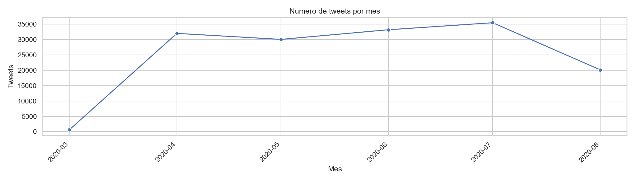
Figura 1. Número de tweets por mes (corpus completo).
Mes | Tweets totales | Tweets COM-B | % COM-B
Marzo 2020 (parcial) | 593 | 38 | 6,4 %
Abril 2020 | 32.000 | 2.581 | 8,1 %
Mayo 2020 | 30.048 | 2.218 | 7,4 %
Junio 2020 | 33.193 | 2.659 | 8,0 %
Julio 2020 | 35.469 | 3.001 | 8,5 %
Agosto 2020 (parcial) | 20.121 | 1.757 | 8,7 %

1.4 Nube de palabras del corpus completo
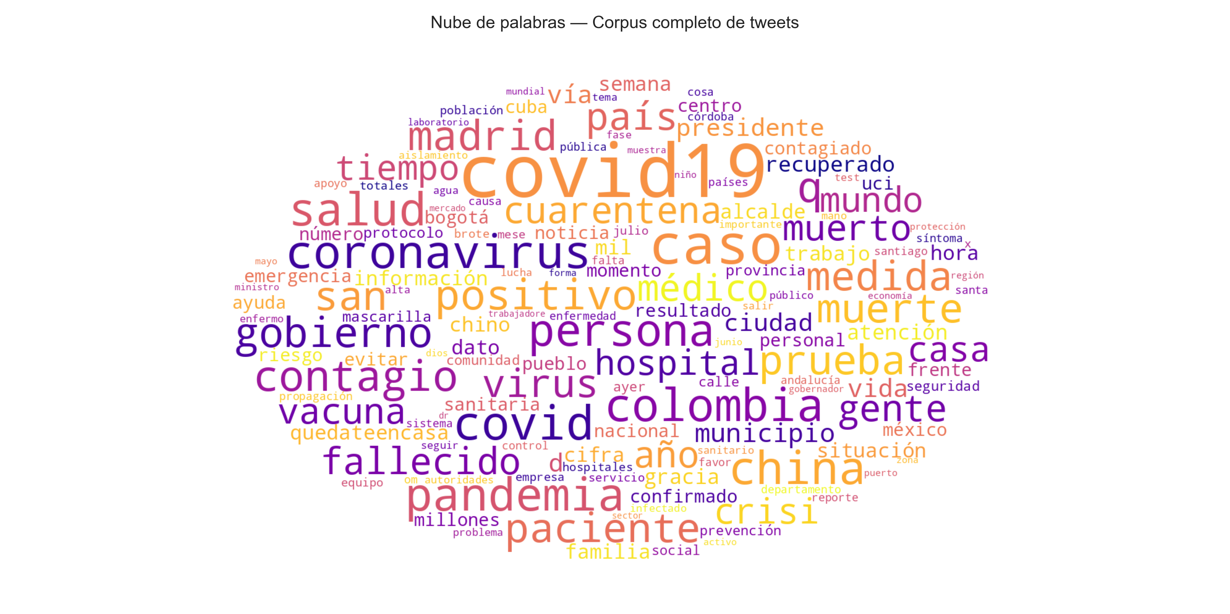
Figura 2. Nube de palabras del corpus completo (151.424 tweets).

2. Clasificación del Subcorpus COM-B

2.1 Proceso de clasificación
Cada subcomponente del COM-B se representó con un archivo de términos del tesauro (31 a 72 términos y frases) cuyo embedding único se comparó por similitud coseno con el embedding de cada tweet (modelo paraphrase-multilingual-mpnet-base-v2). El umbral se calibró con 60 tweets anotados manualmente (10 por subcomponente): el barrido por argmax de accuracy arrojó τ = 0,477 con accuracy = 0,600 (33 de los 60 tweets anotados resultaron válidos).
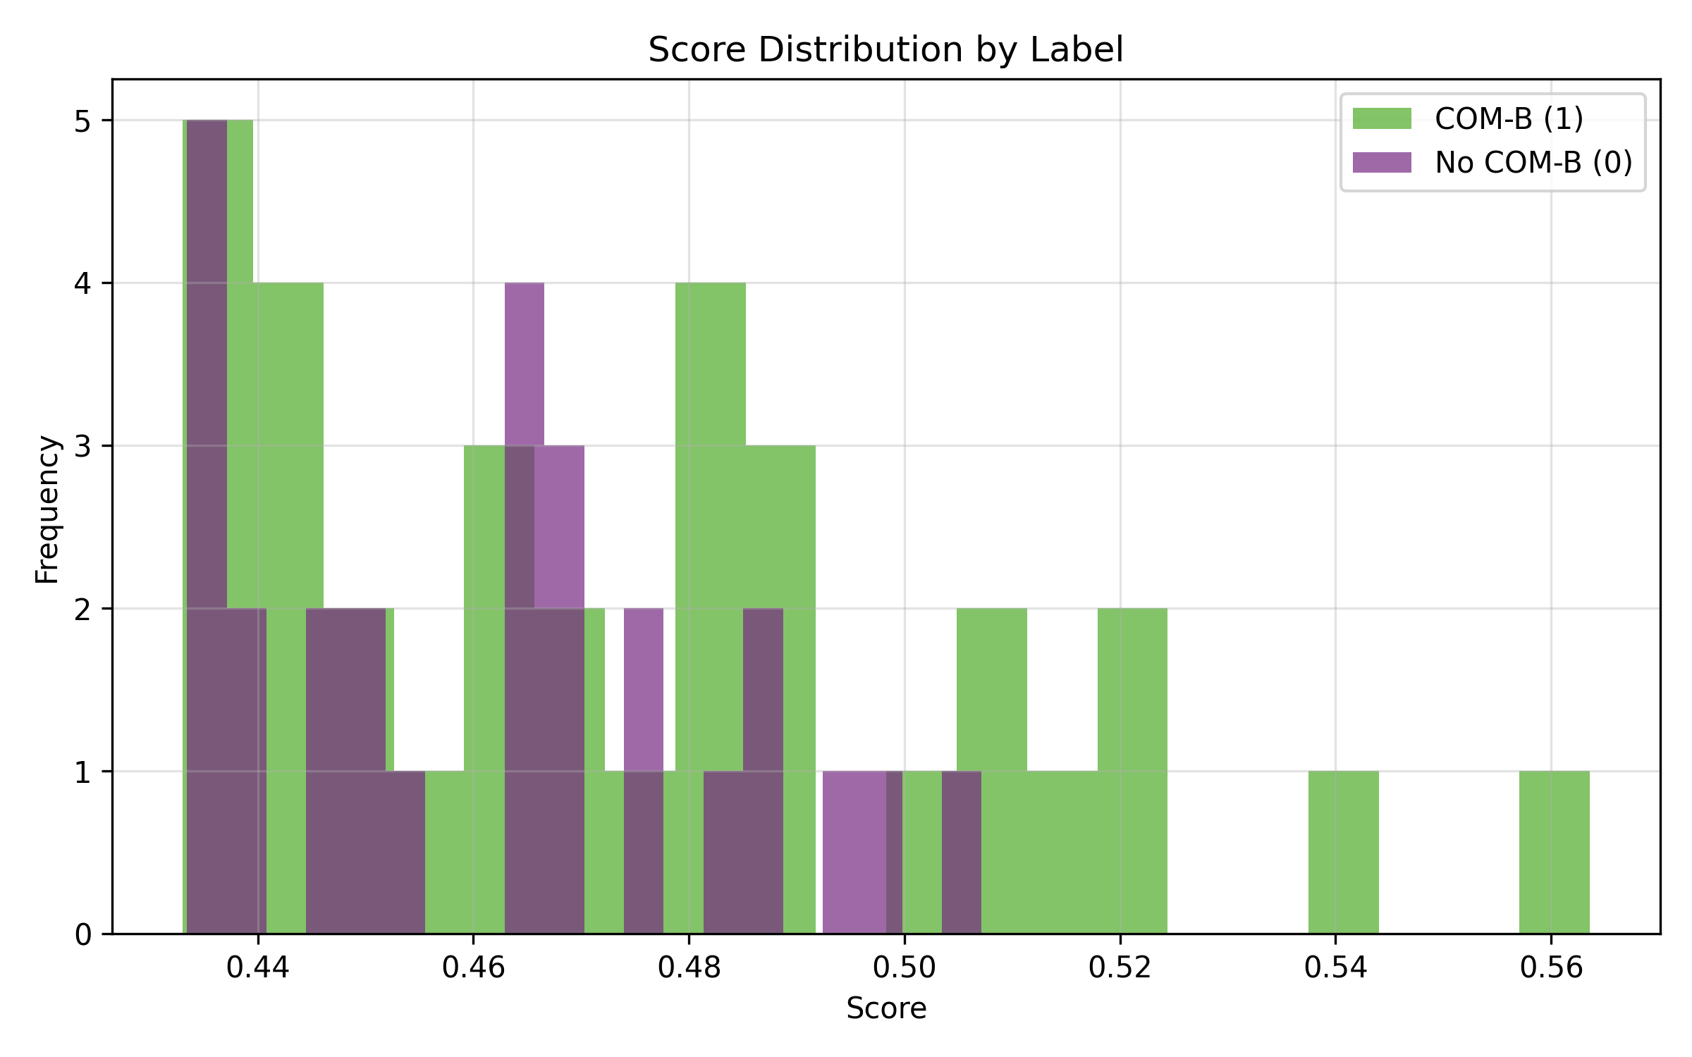
Figura 3. Distribución de scores según la etiqueta manual (válido / no válido).
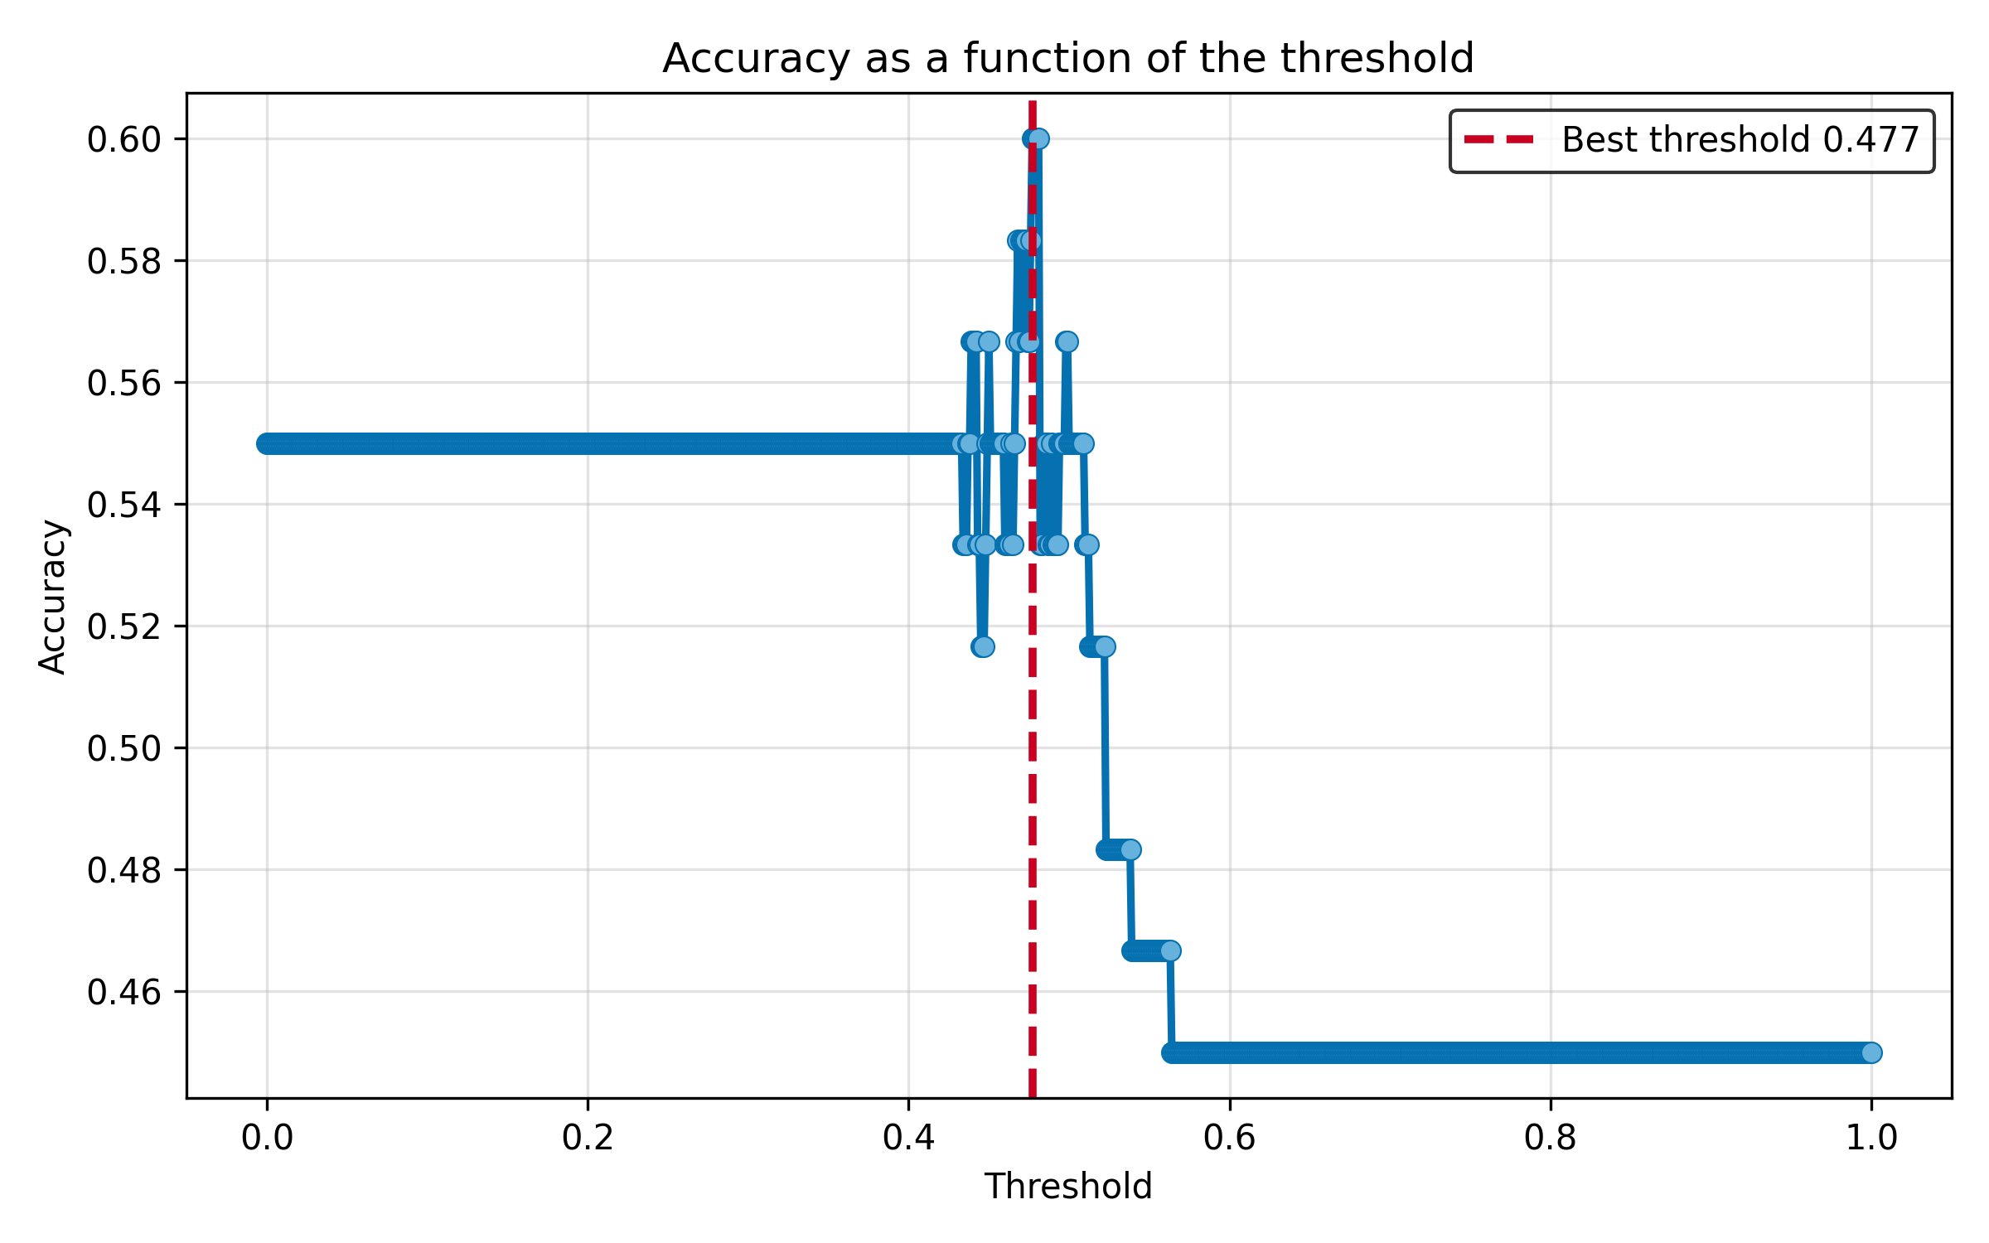
Figura 4. Accuracy en función del umbral. Óptimo en τ = 0,477.
Nota metodológica: la accuracy de 0,60 es moderada (la base de predecir "todo válido" sería 0,55) y las distribuciones de score de válidos y no válidos se solapan (medias 0,475 vs. 0,462; ver Figura 3). Detectar procesos psicológicos es más difícil que detectar temas: las cifras deben leerse como estimaciones con margen de ruido. En las recomendaciones finales se propone cómo reforzar la validación.

2.2 Distribución por subcomponente
Subcomponente | Tweets (dominante) | % | Tweets ≥ τ (multietiqueta)
Oportunidad física | 6.009 | 49,0 | 7.173
Motivación reflexiva | 3.031 | 24,7 | 4.404
Capacidad psicológica | 1.696 | 13,8 | 2.592
Motivación automática | 822 | 6,7 | 1.261
Oportunidad social | 461 | 3,8 | 546
Capacidad física | 235 | 1,9 | 250

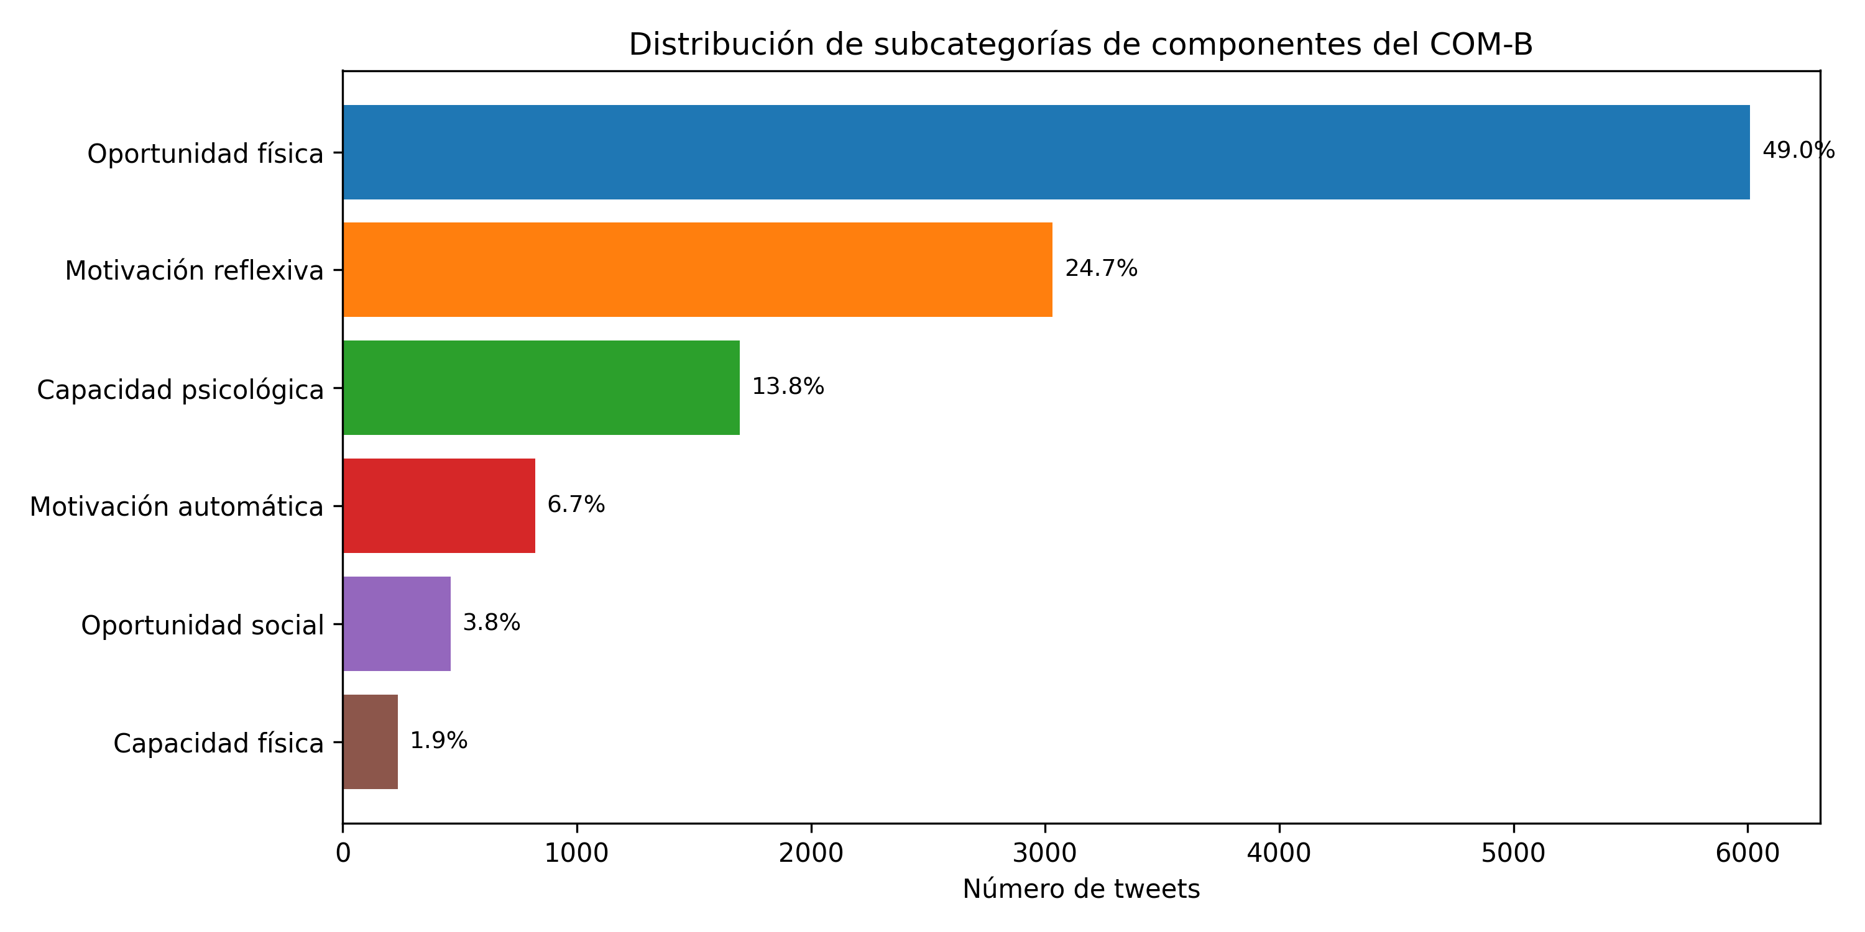
Figura 5. Distribución de los seis subcomponentes del COM-B (subcomponente dominante por tweet).

2.3 Componentes mayores (C, O, M)
Agregando a los tres componentes del modelo: Oportunidad 52,8 % (6.470 tweets), Motivación 31,4 % (3.853) y Capacidad 15,8 % (1.931). La conversación COM-B en pandemia es, ante todo, una conversación sobre el entorno — lo que hay y lo que falta — más que sobre las capacidades individuales.
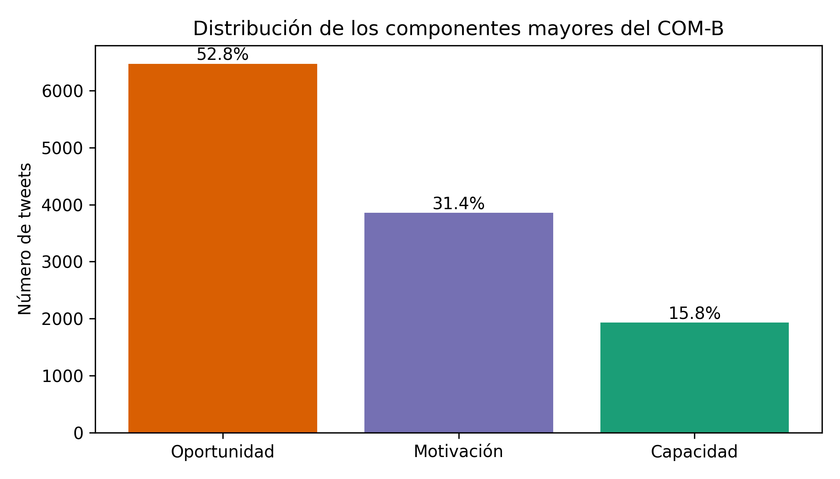
Figura 6. Distribución de los componentes mayores del COM-B.

3. Evolución Temporal
La proporción mensual de tweets COM-B es estable (6,4 %–8,7 %) con leve tendencia creciente hacia julio-agosto, cuando el país atravesaba el primer pico epidémico: a mayor presión sanitaria, más lenguaje de oportunidades (escasez) y motivaciones. Los tres componentes mayores evolucionan en paralelo, sin recomposición interna del discurso durante el periodo.
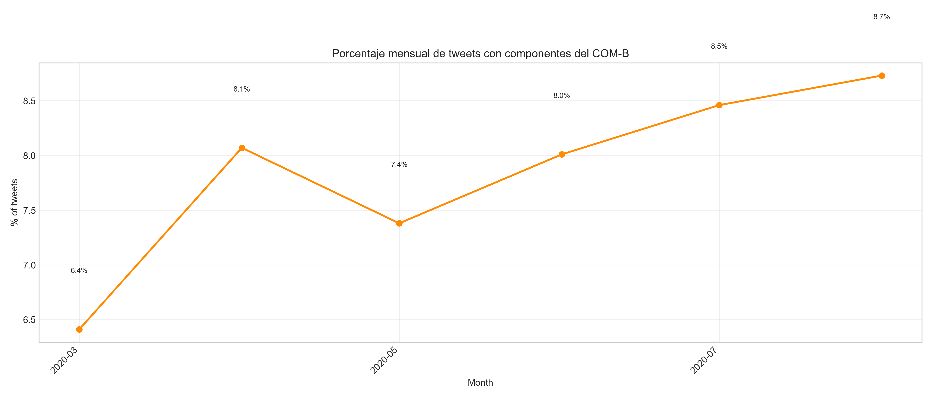
Figura 7. Porcentaje mensual de tweets COM-B sobre el total del corpus.
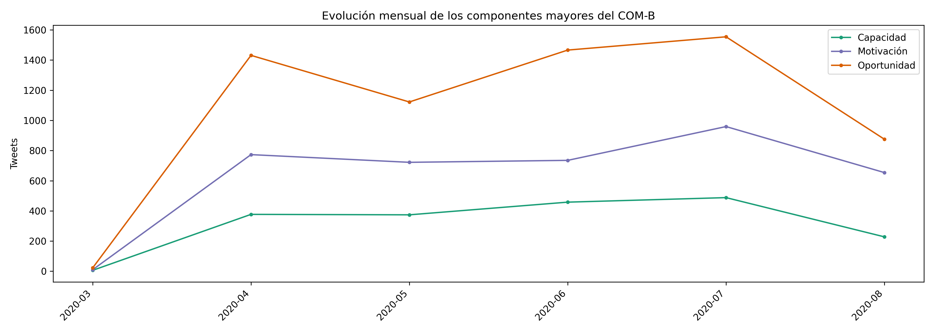
Figura 8. Evolución mensual de los componentes mayores (C, O, M).
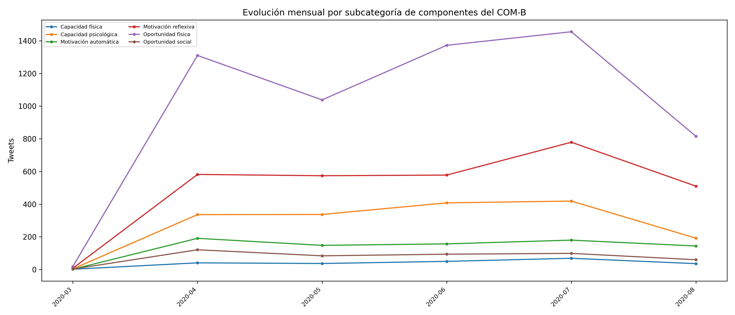
Figura 9. Evolución mensual de los seis subcomponentes.

4. Actores del Debate COM-B

4.1 Top autores
Los autores más activos del subcorpus son cuentas institucionales: @opsoms (OPS/OMS, 29 tweets), @infopresidencia (27), @semfyc (24), @noticiasonu (22) y @minsaludcol (20). Gran parte del discurso COM-B público proviene de emisores que describen las capacidades, oportunidades y motivaciones de la población, más que de ciudadanos narrando las propias — un matiz clave para la interpretación.
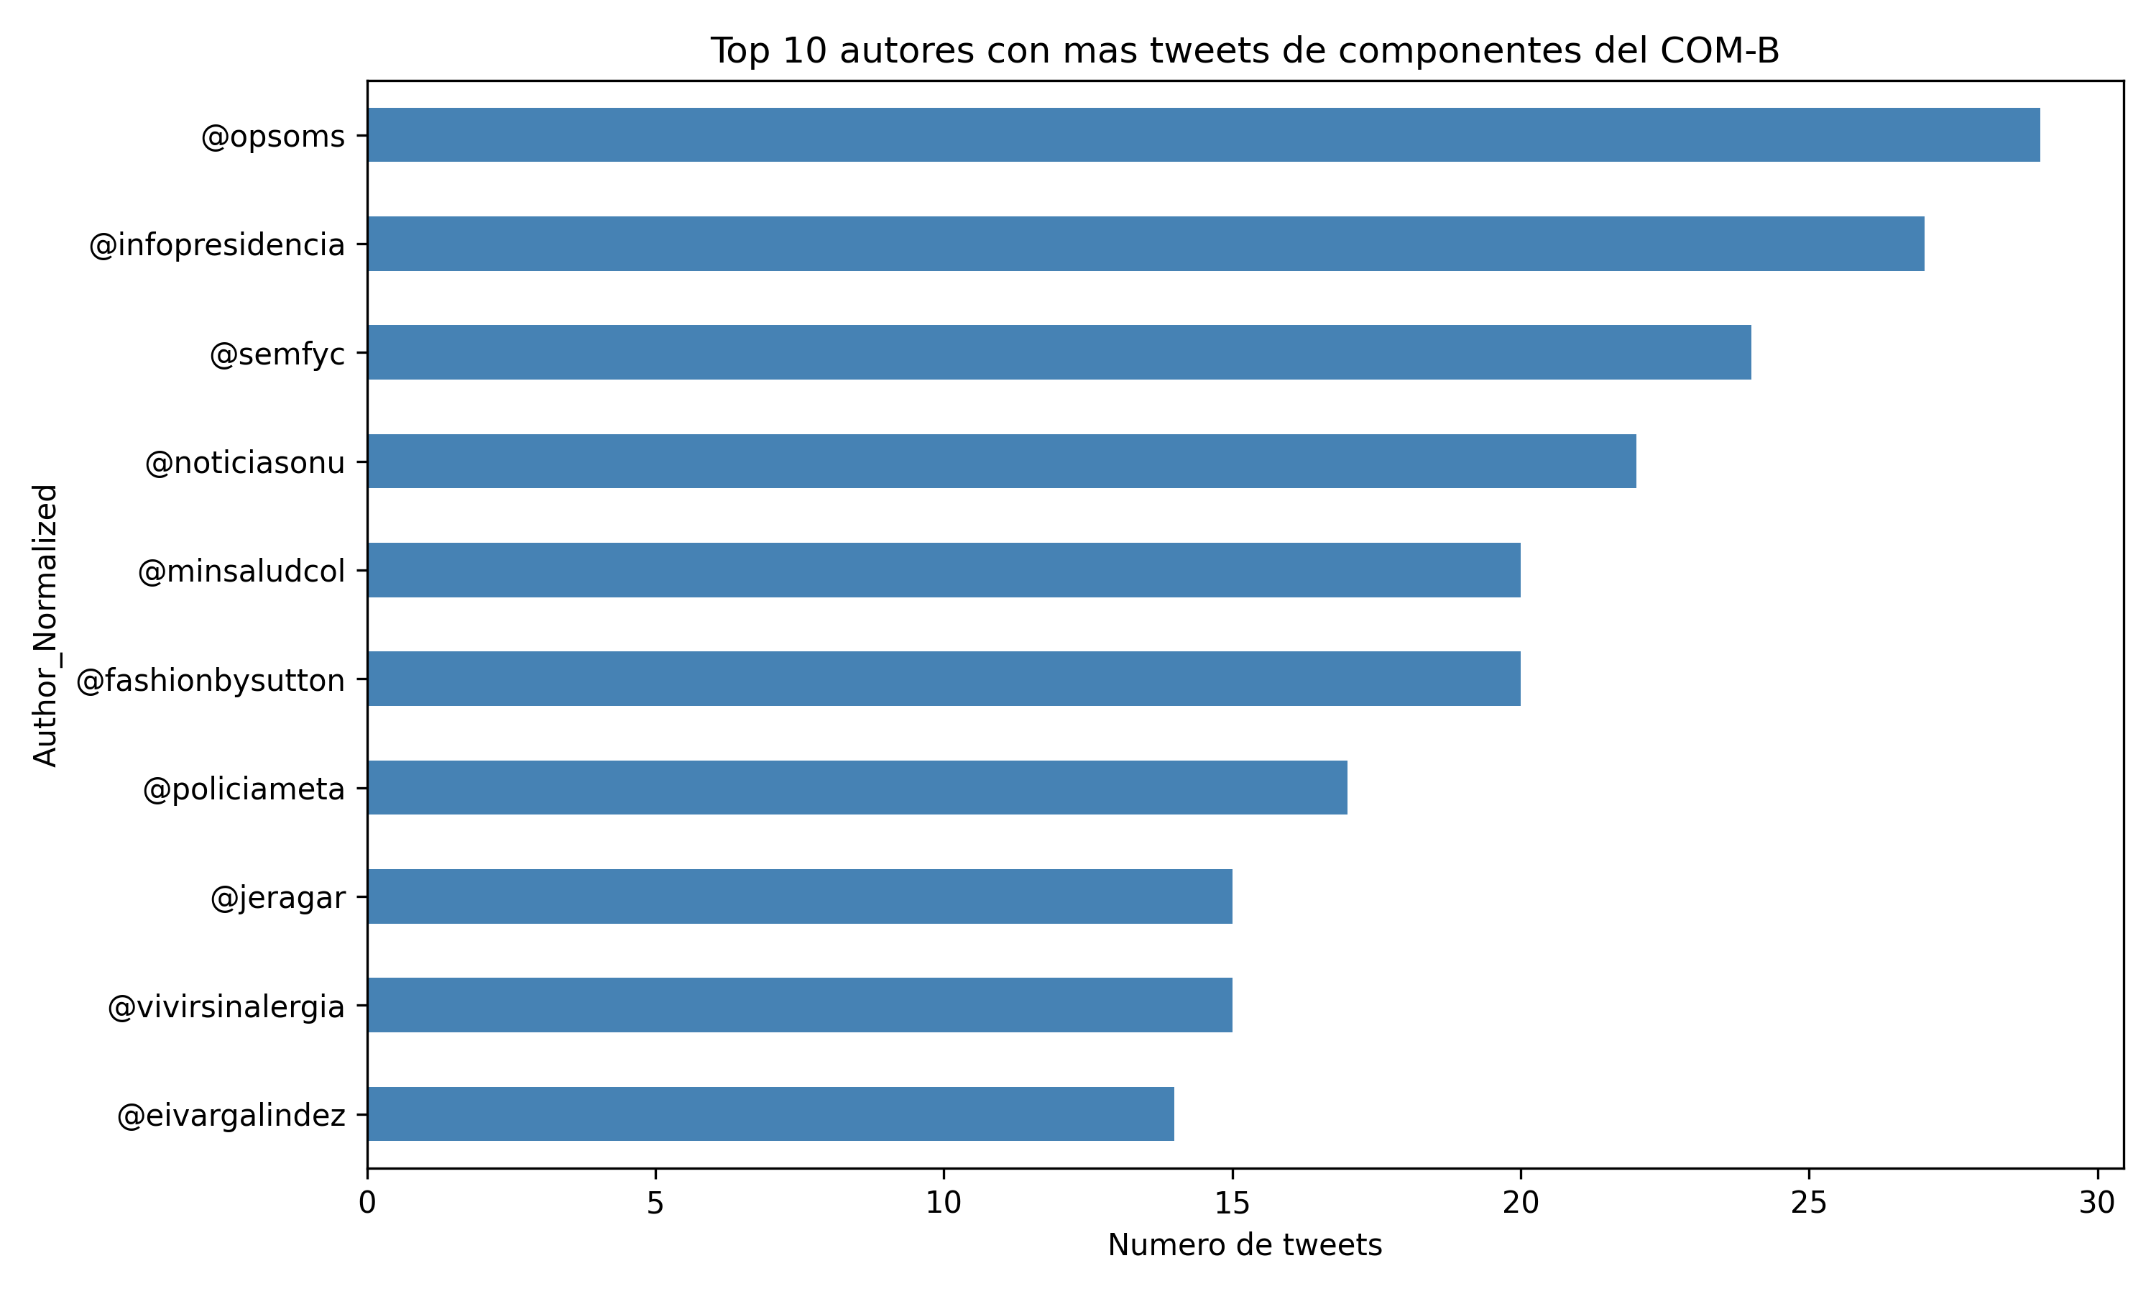
Figura 10. Top 10 autores con más tweets COM-B.
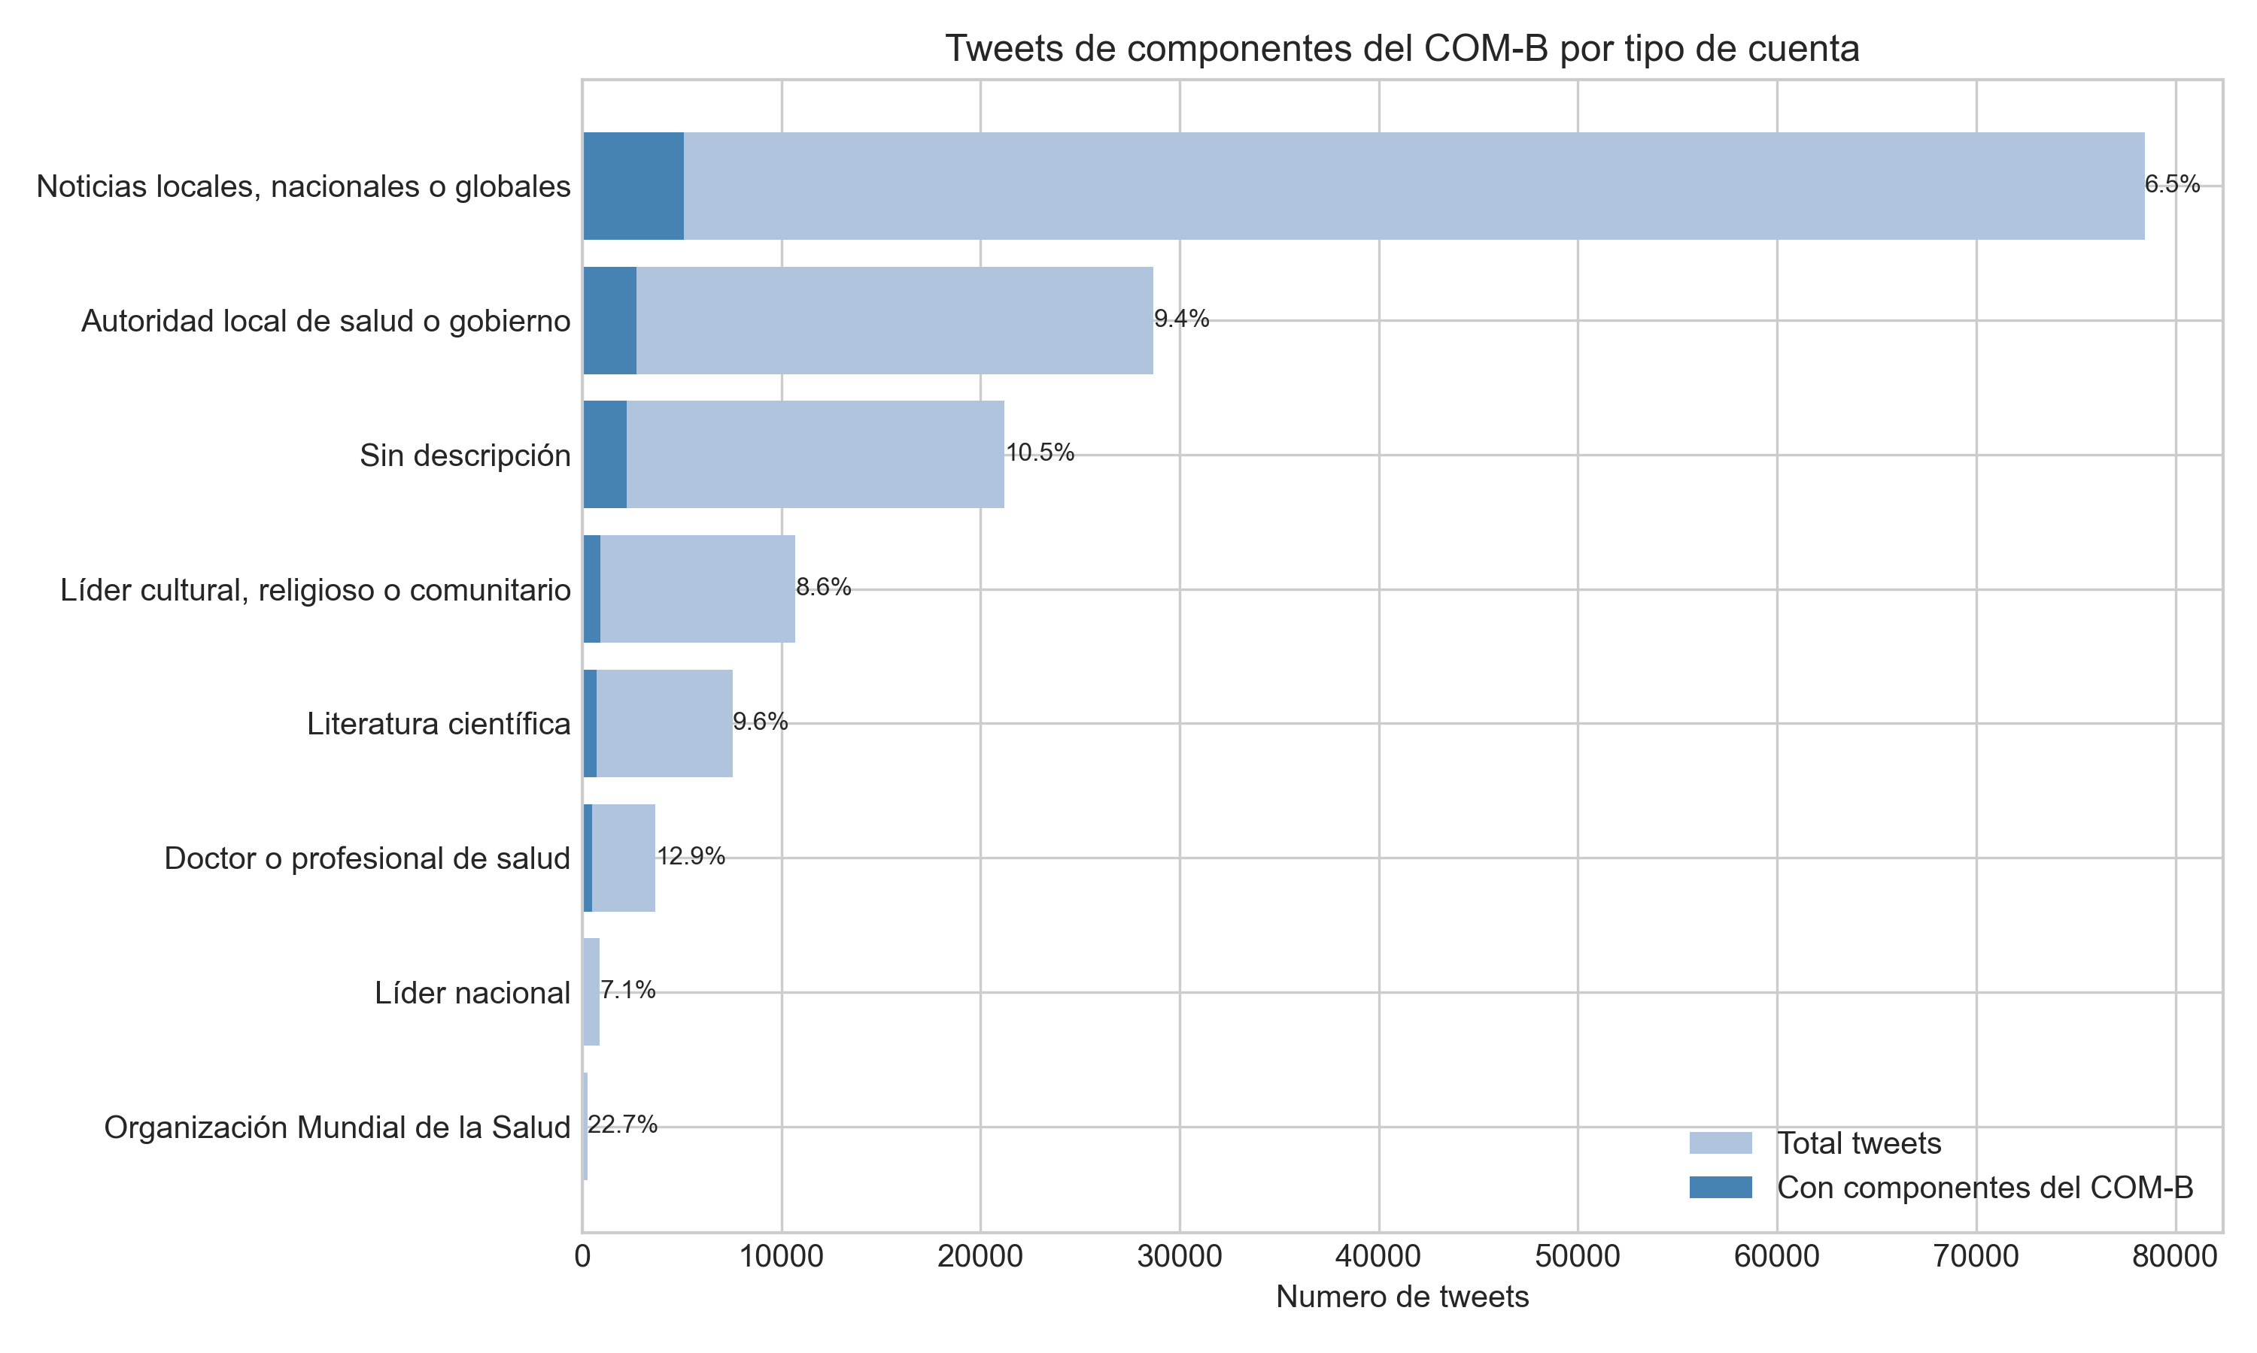
Figura 11. Tweets COM-B por tipo de cuenta (total vs. subcorpus).

4.2 Figuras clave mencionadas
En la búsqueda literal de figuras públicas dentro del subcorpus destacan Daniel Quintero (7 menciones), Iván Duque (6), Claudia López (3) y Jaime Pumarejo (3) — los alcaldes y el presidente como referentes de las medidas. En el NER general aparecen además Bill Gates (18), Trump (15) y Ayuso (14), asociados al debate global y a las teorías conspirativas (Motivación reflexiva negacionista).
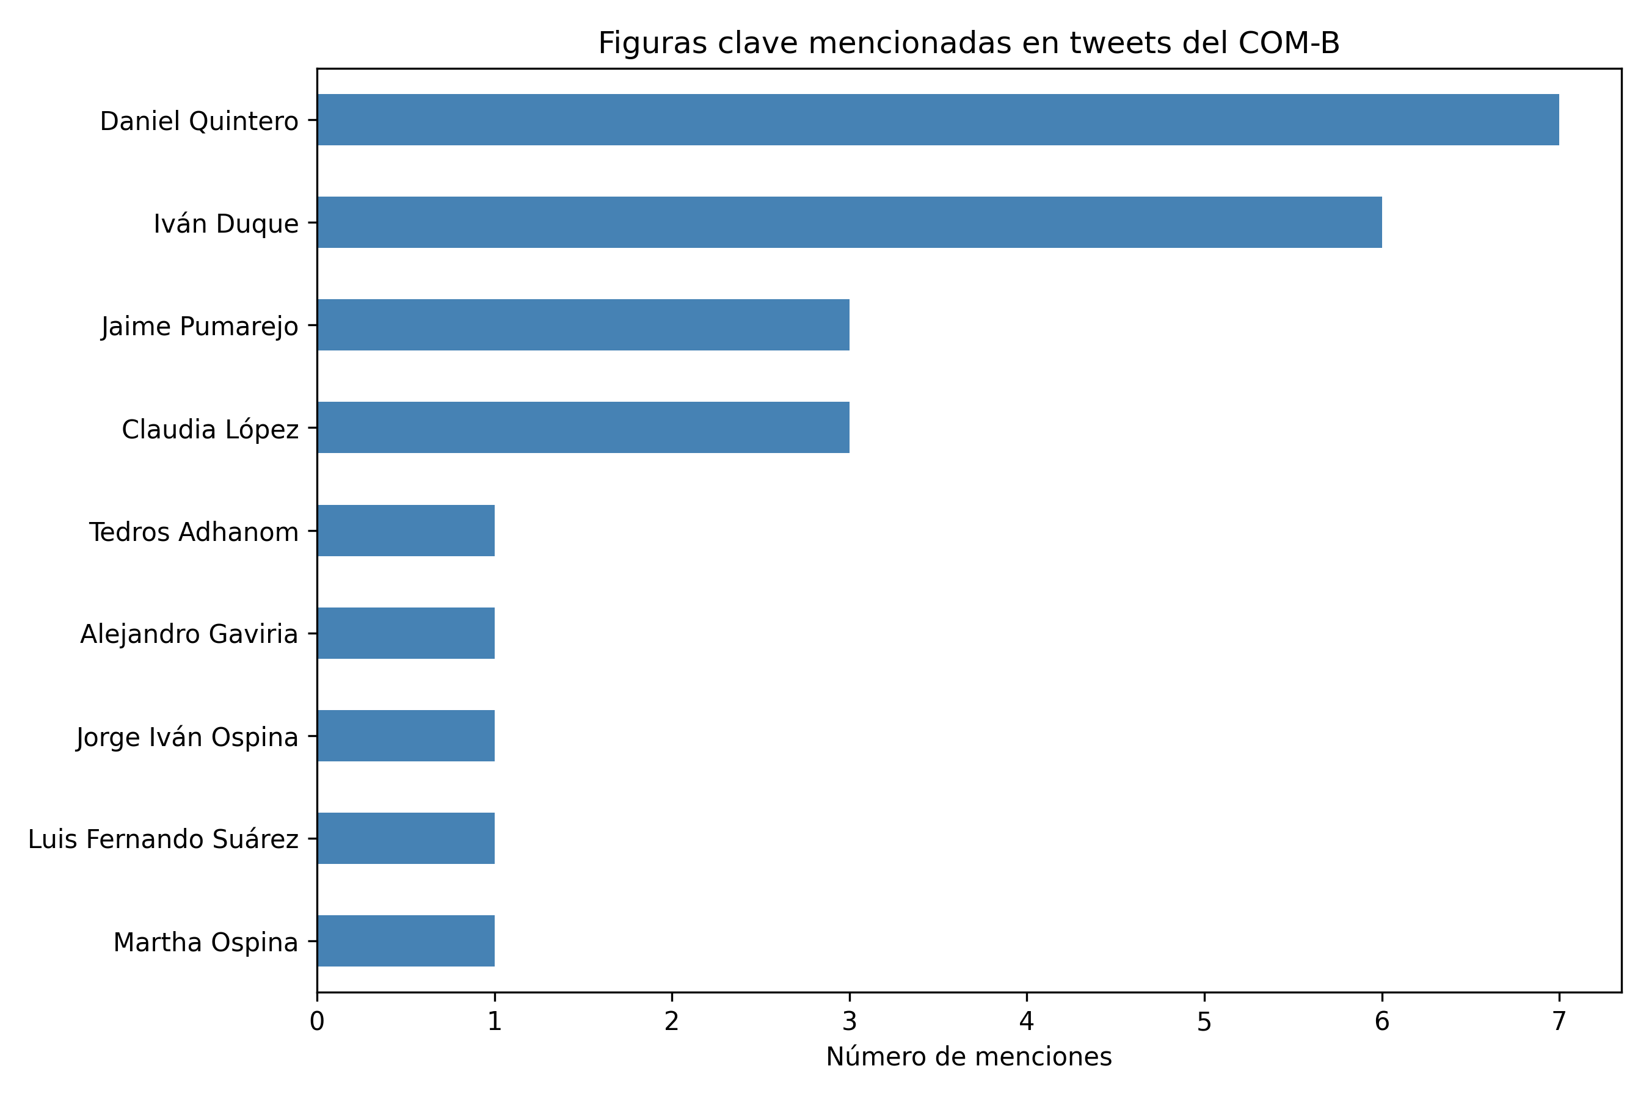
Figura 12. Figuras clave mencionadas en el subcorpus COM-B.

4.3 Instituciones más mencionadas
Hospitales y clínicas concentran 1.010 menciones — coherente con el peso de la Oportunidad física —, seguidos de OMS/OPS (248), Presidencia (141) y EPS (65).
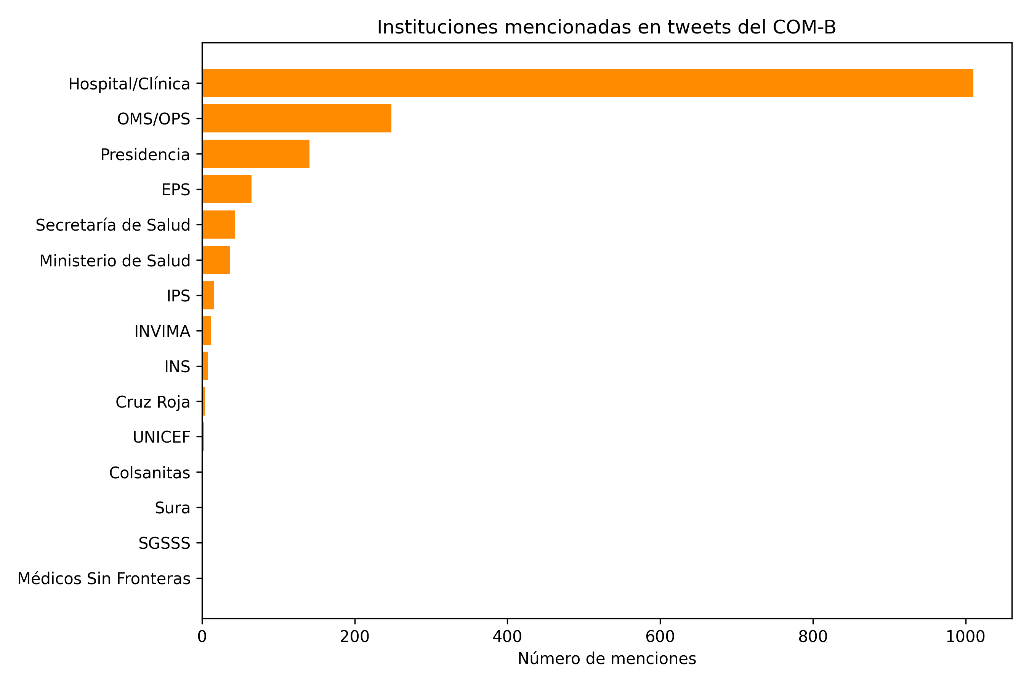
Figura 13. Instituciones mencionadas en el subcorpus COM-B.

5. Distribución Geográfica
Los departamentos más mencionados son Cundinamarca (172), Antioquia (150), Bolívar (99) y Atlántico (90) — los focos epidémicos y de colapso hospitalario del periodo. En el NER de lugares, Colombia (437) convive con referentes internacionales: China (392), Madrid (181) y México (138), señal de que la conversación local sobre oportunidades y capacidades se espejaba constantemente en la experiencia extranjera.
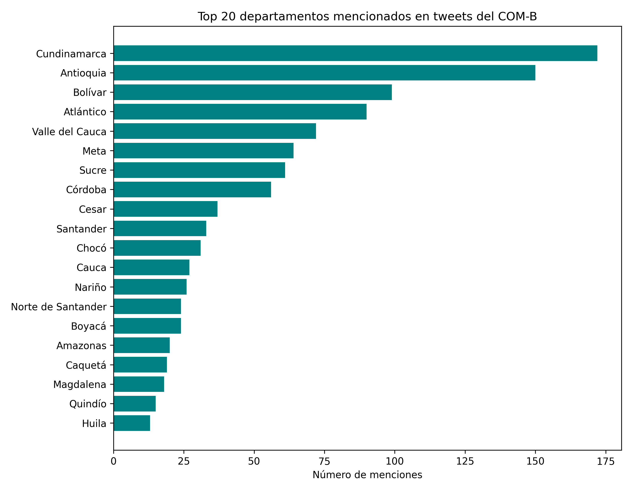
Figura 14. Departamentos mencionados en tweets COM-B.

6. Comportamientos, Barreras y Marcadores COM-B

6.1 Comportamientos protectores dentro del subcorpus
Dentro de los tweets COM-B, los comportamientos más mencionados literalmente son evitar reuniones / quedarse en casa (880 menciones) y mascarilla (477), seguidos de lejos por distanciamiento (78) y lavado de manos (72): cuando la conversación habla de capacidades y oportunidades, lo hace sobre todo a propósito del confinamiento.
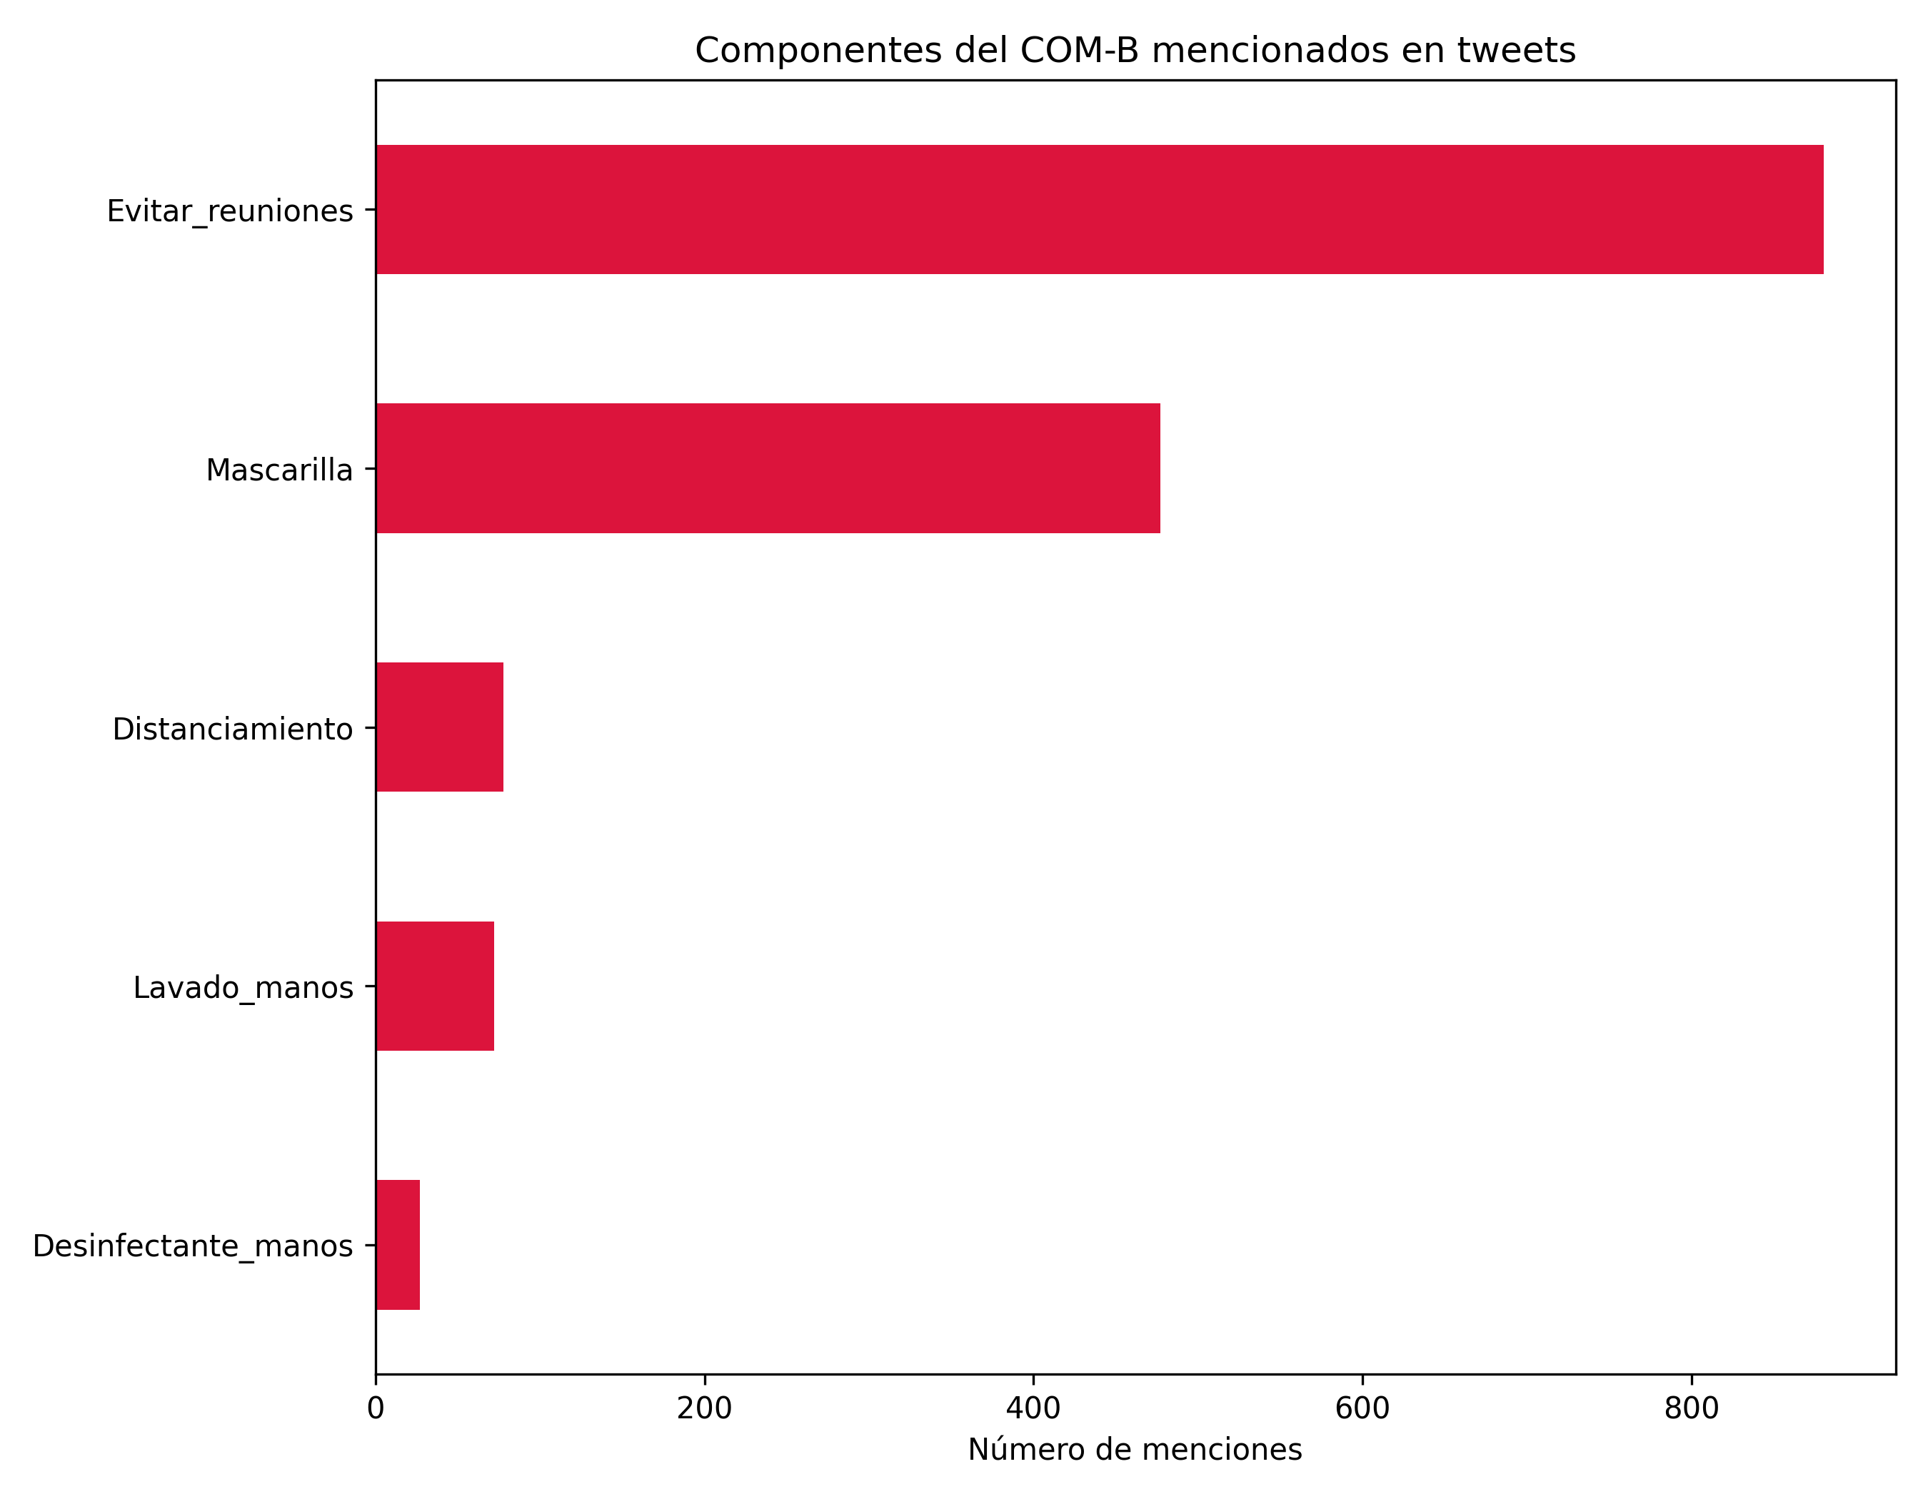
Figura 15. Comportamientos protectores mencionados en el subcorpus COM-B.

6.2 Barreras y facilitadores
El miedo domina como barrera/facilitador (354 menciones) — puente directo con la Motivación automática —, seguido de la concienciación (114), la obediencia a normas (42), la fatiga pandémica (28) y el negacionismo (17).
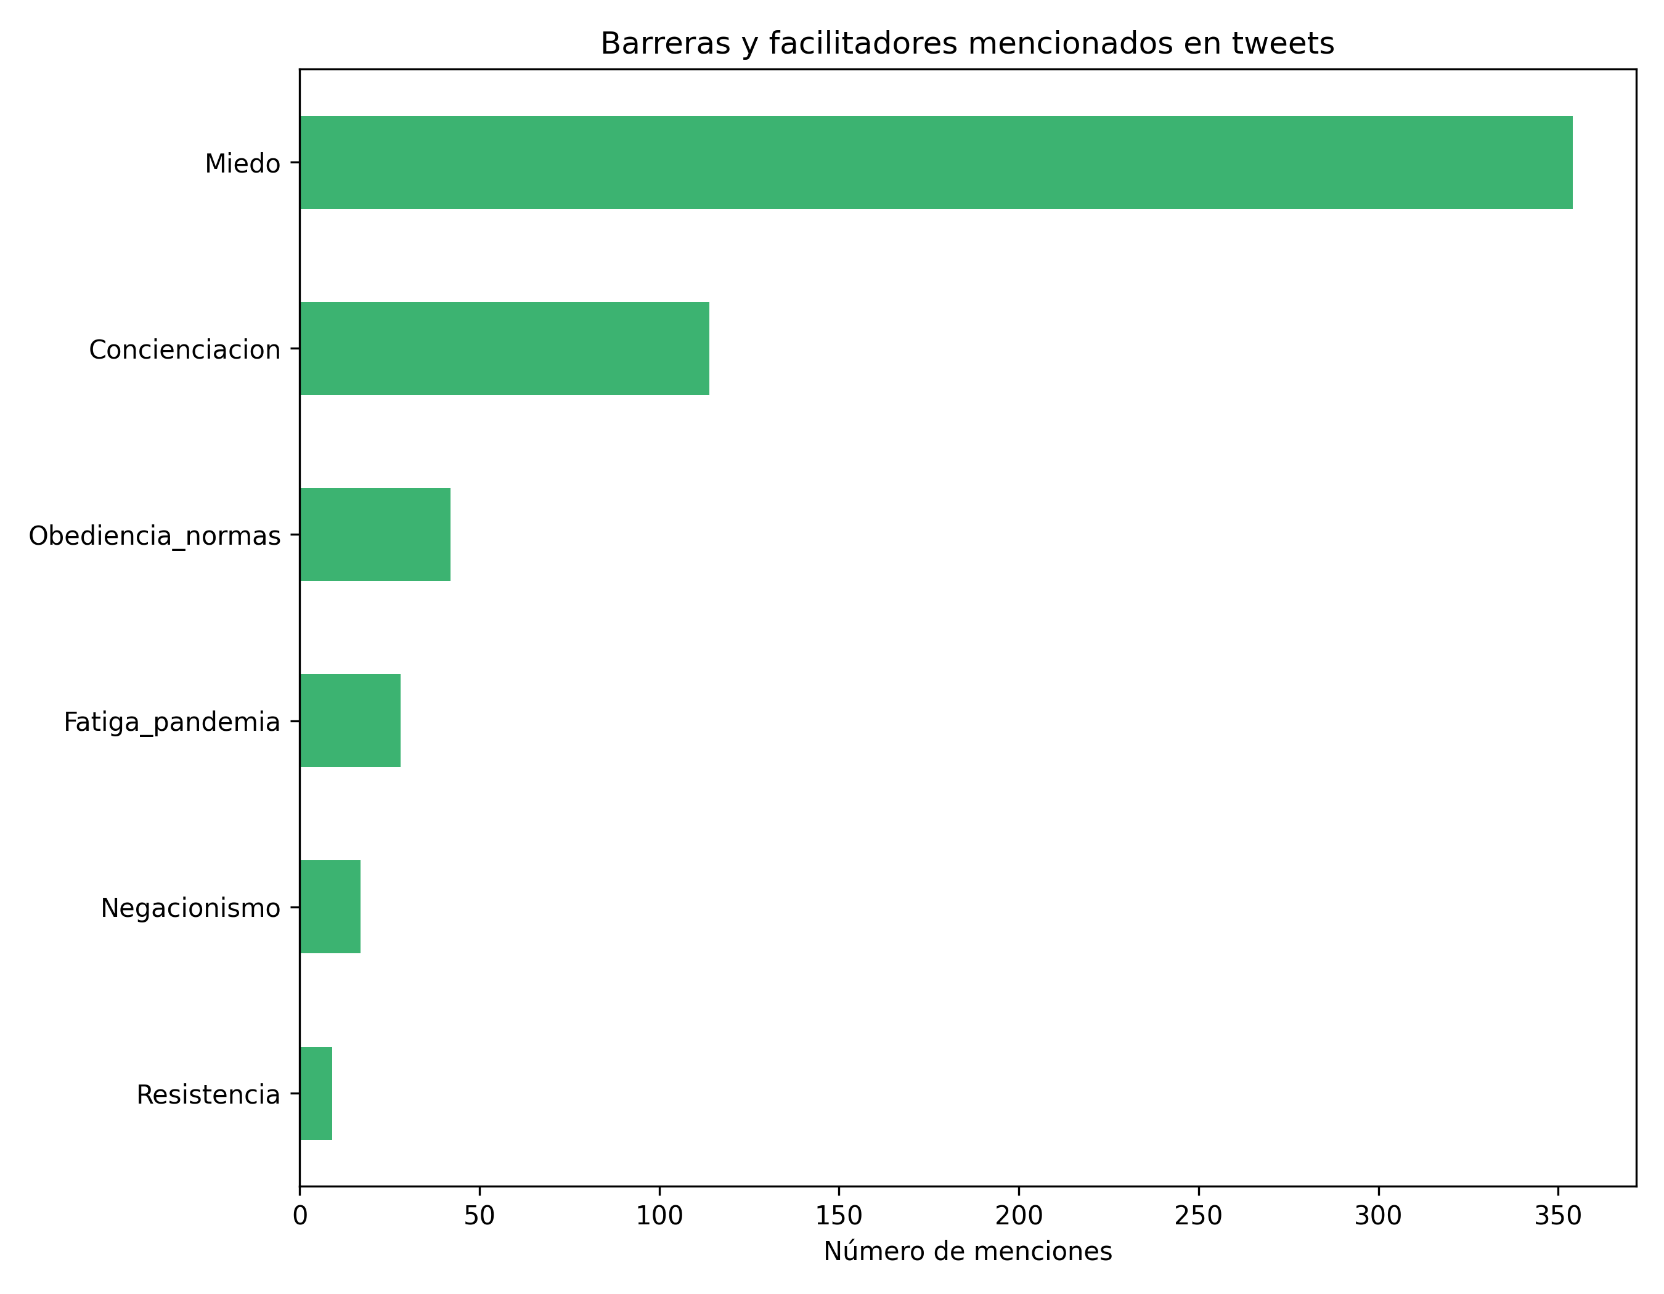
Figura 16. Barreras y facilitadores mencionados en el subcorpus COM-B.

6.3 Marcadores lingüísticos del COM-B
Como validación léxica complementaria a la clasificación semántica, se buscaron literalmente los marcadores del documento de palabras clave: 416 menciones, encabezadas por la Motivación reflexiva (180) — sus fórmulas ("creo que", "es mi responsabilidad", "no creo en el virus") son las más productivas en Twitter — seguida de la Oportunidad social (88) y la Oportunidad física (61). La Capacidad psicológica casi no aparece en forma literal (5), lo que confirma que su detección requiere la vía semántica.
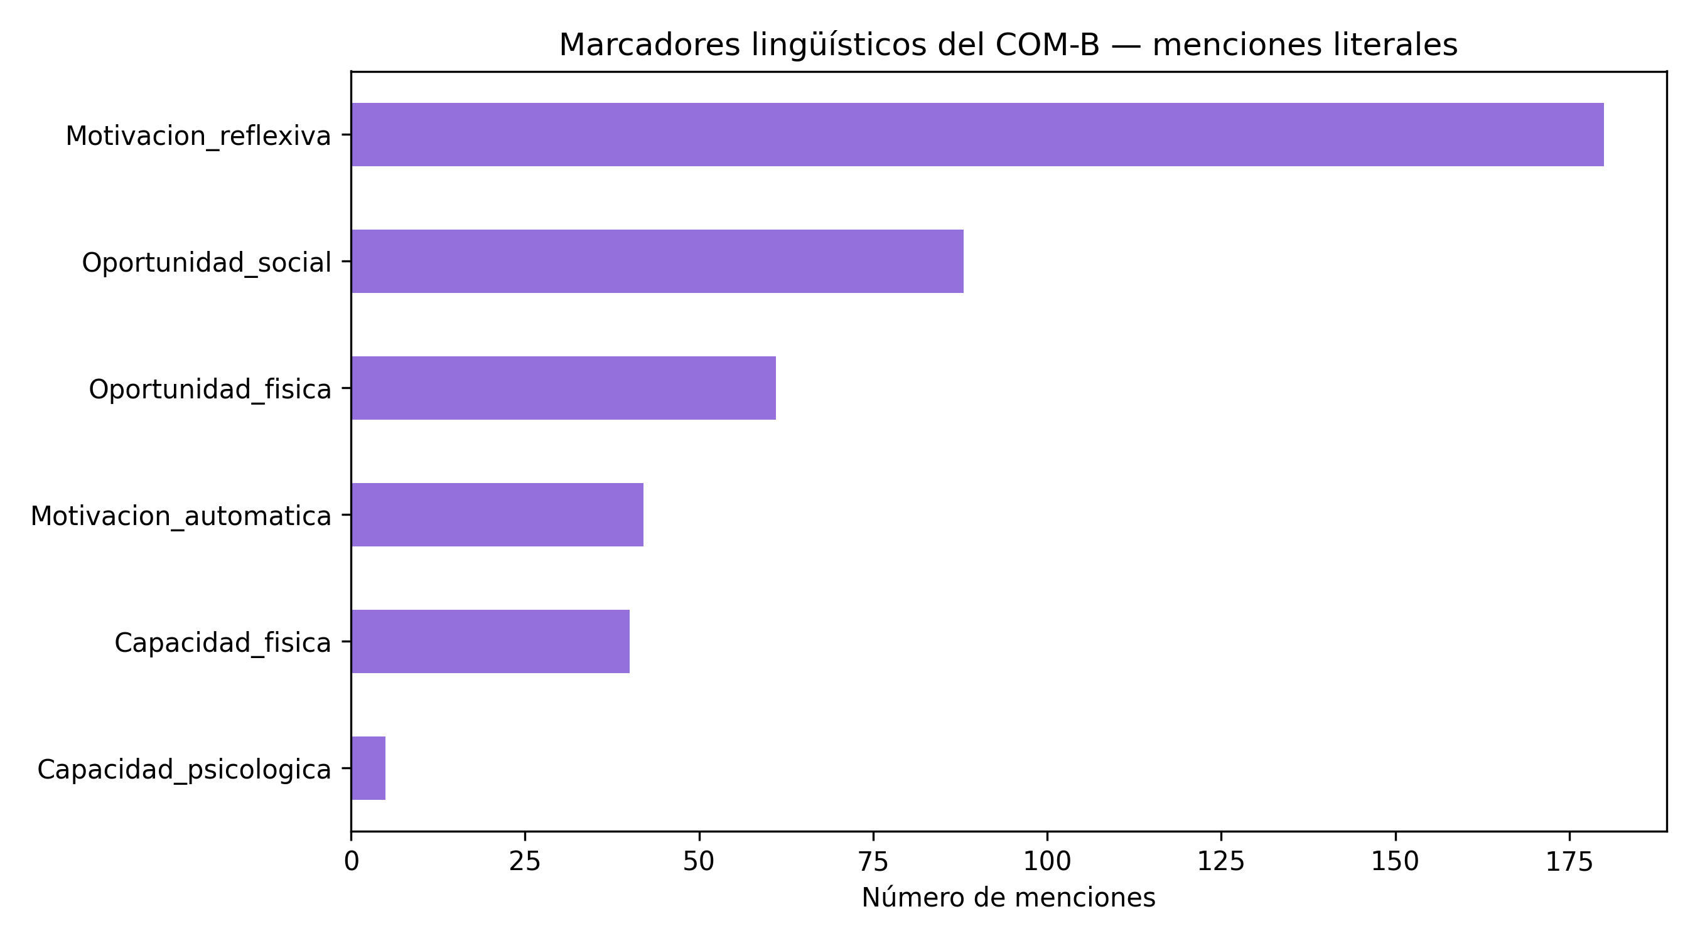
Figura 17. Menciones literales de marcadores lingüísticos por subcomponente.

7. Co-ocurrencias entre Componentes
El COM-B es multietiqueta por naturaleza y los datos lo confirman: 3.140 tweets (25,6 % del subcorpus) superan el umbral en dos o más componentes (2.393 en dos, 668 en tres, 79 en cuatro o más). El par dominante es Motivación reflexiva + Oportunidad física (1.921): el razonamiento sobre qué hacer aparece anclado a las condiciones materiales ("debo cuidarme, pero no hay insumos"). Le siguen Capacidad psicológica + Oportunidad física (981) y Capacidad psicológica + Motivación reflexiva (853), el eje conocimiento-convicción.
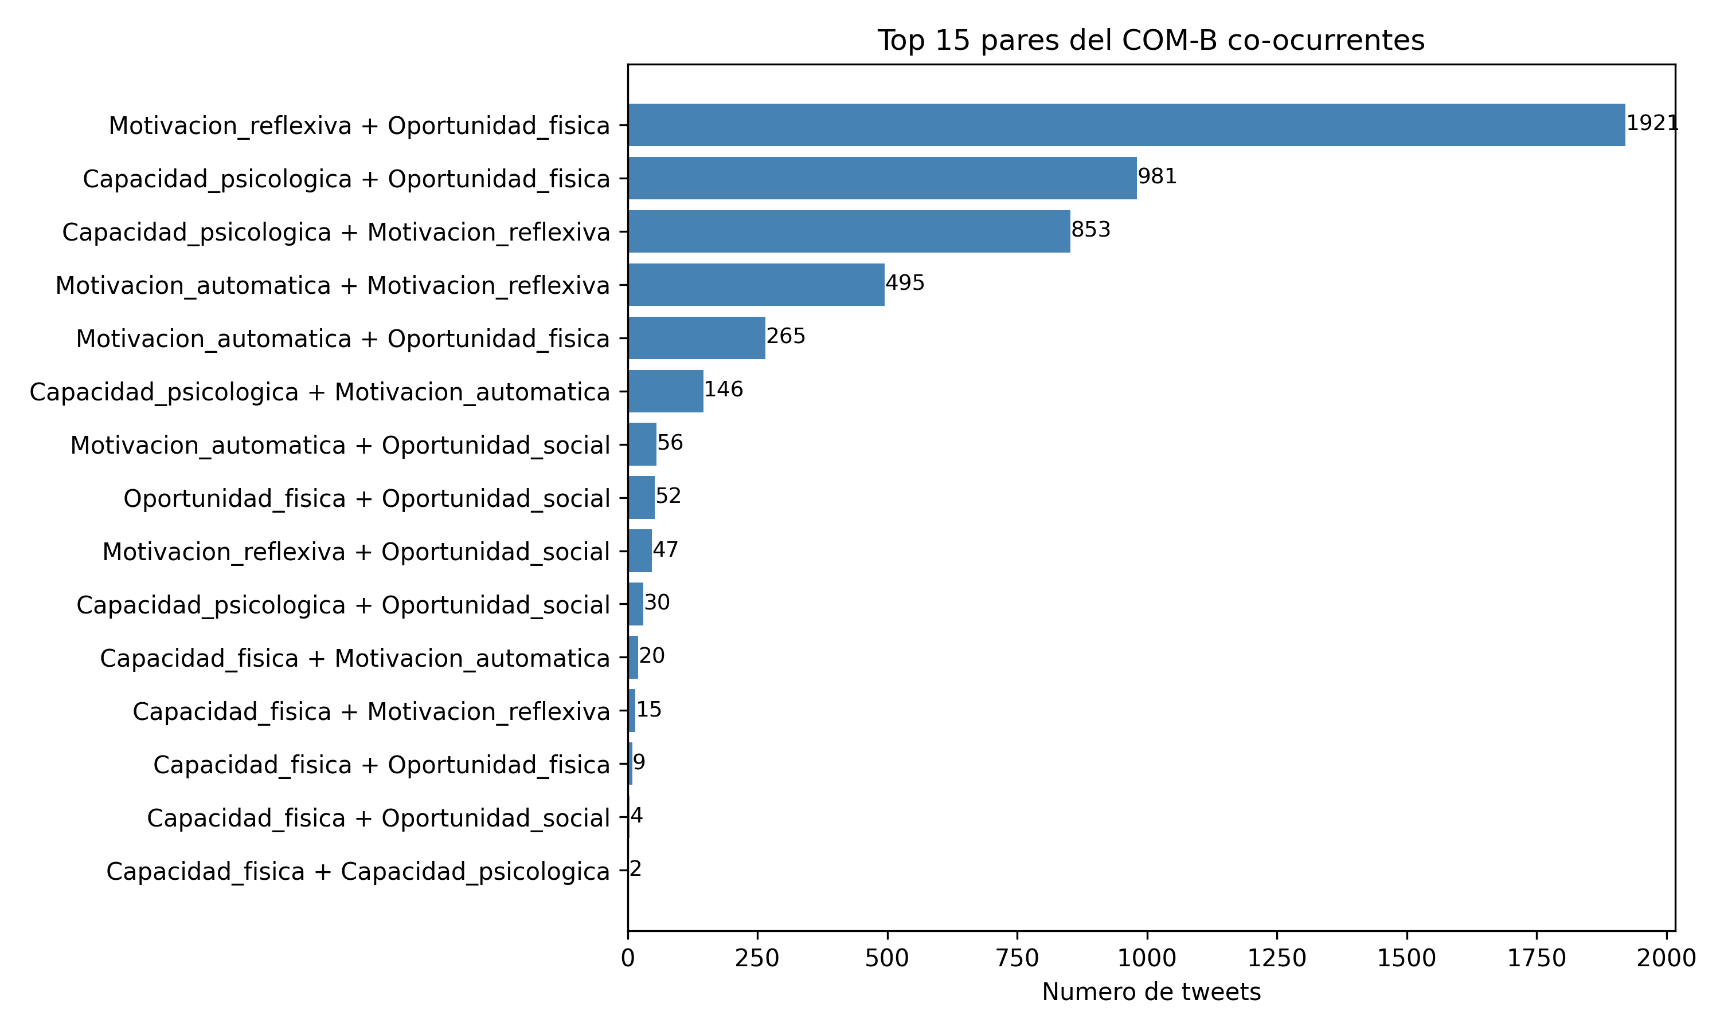
Figura 18. Top 15 pares de componentes COM-B co-ocurrentes en el mismo tweet.
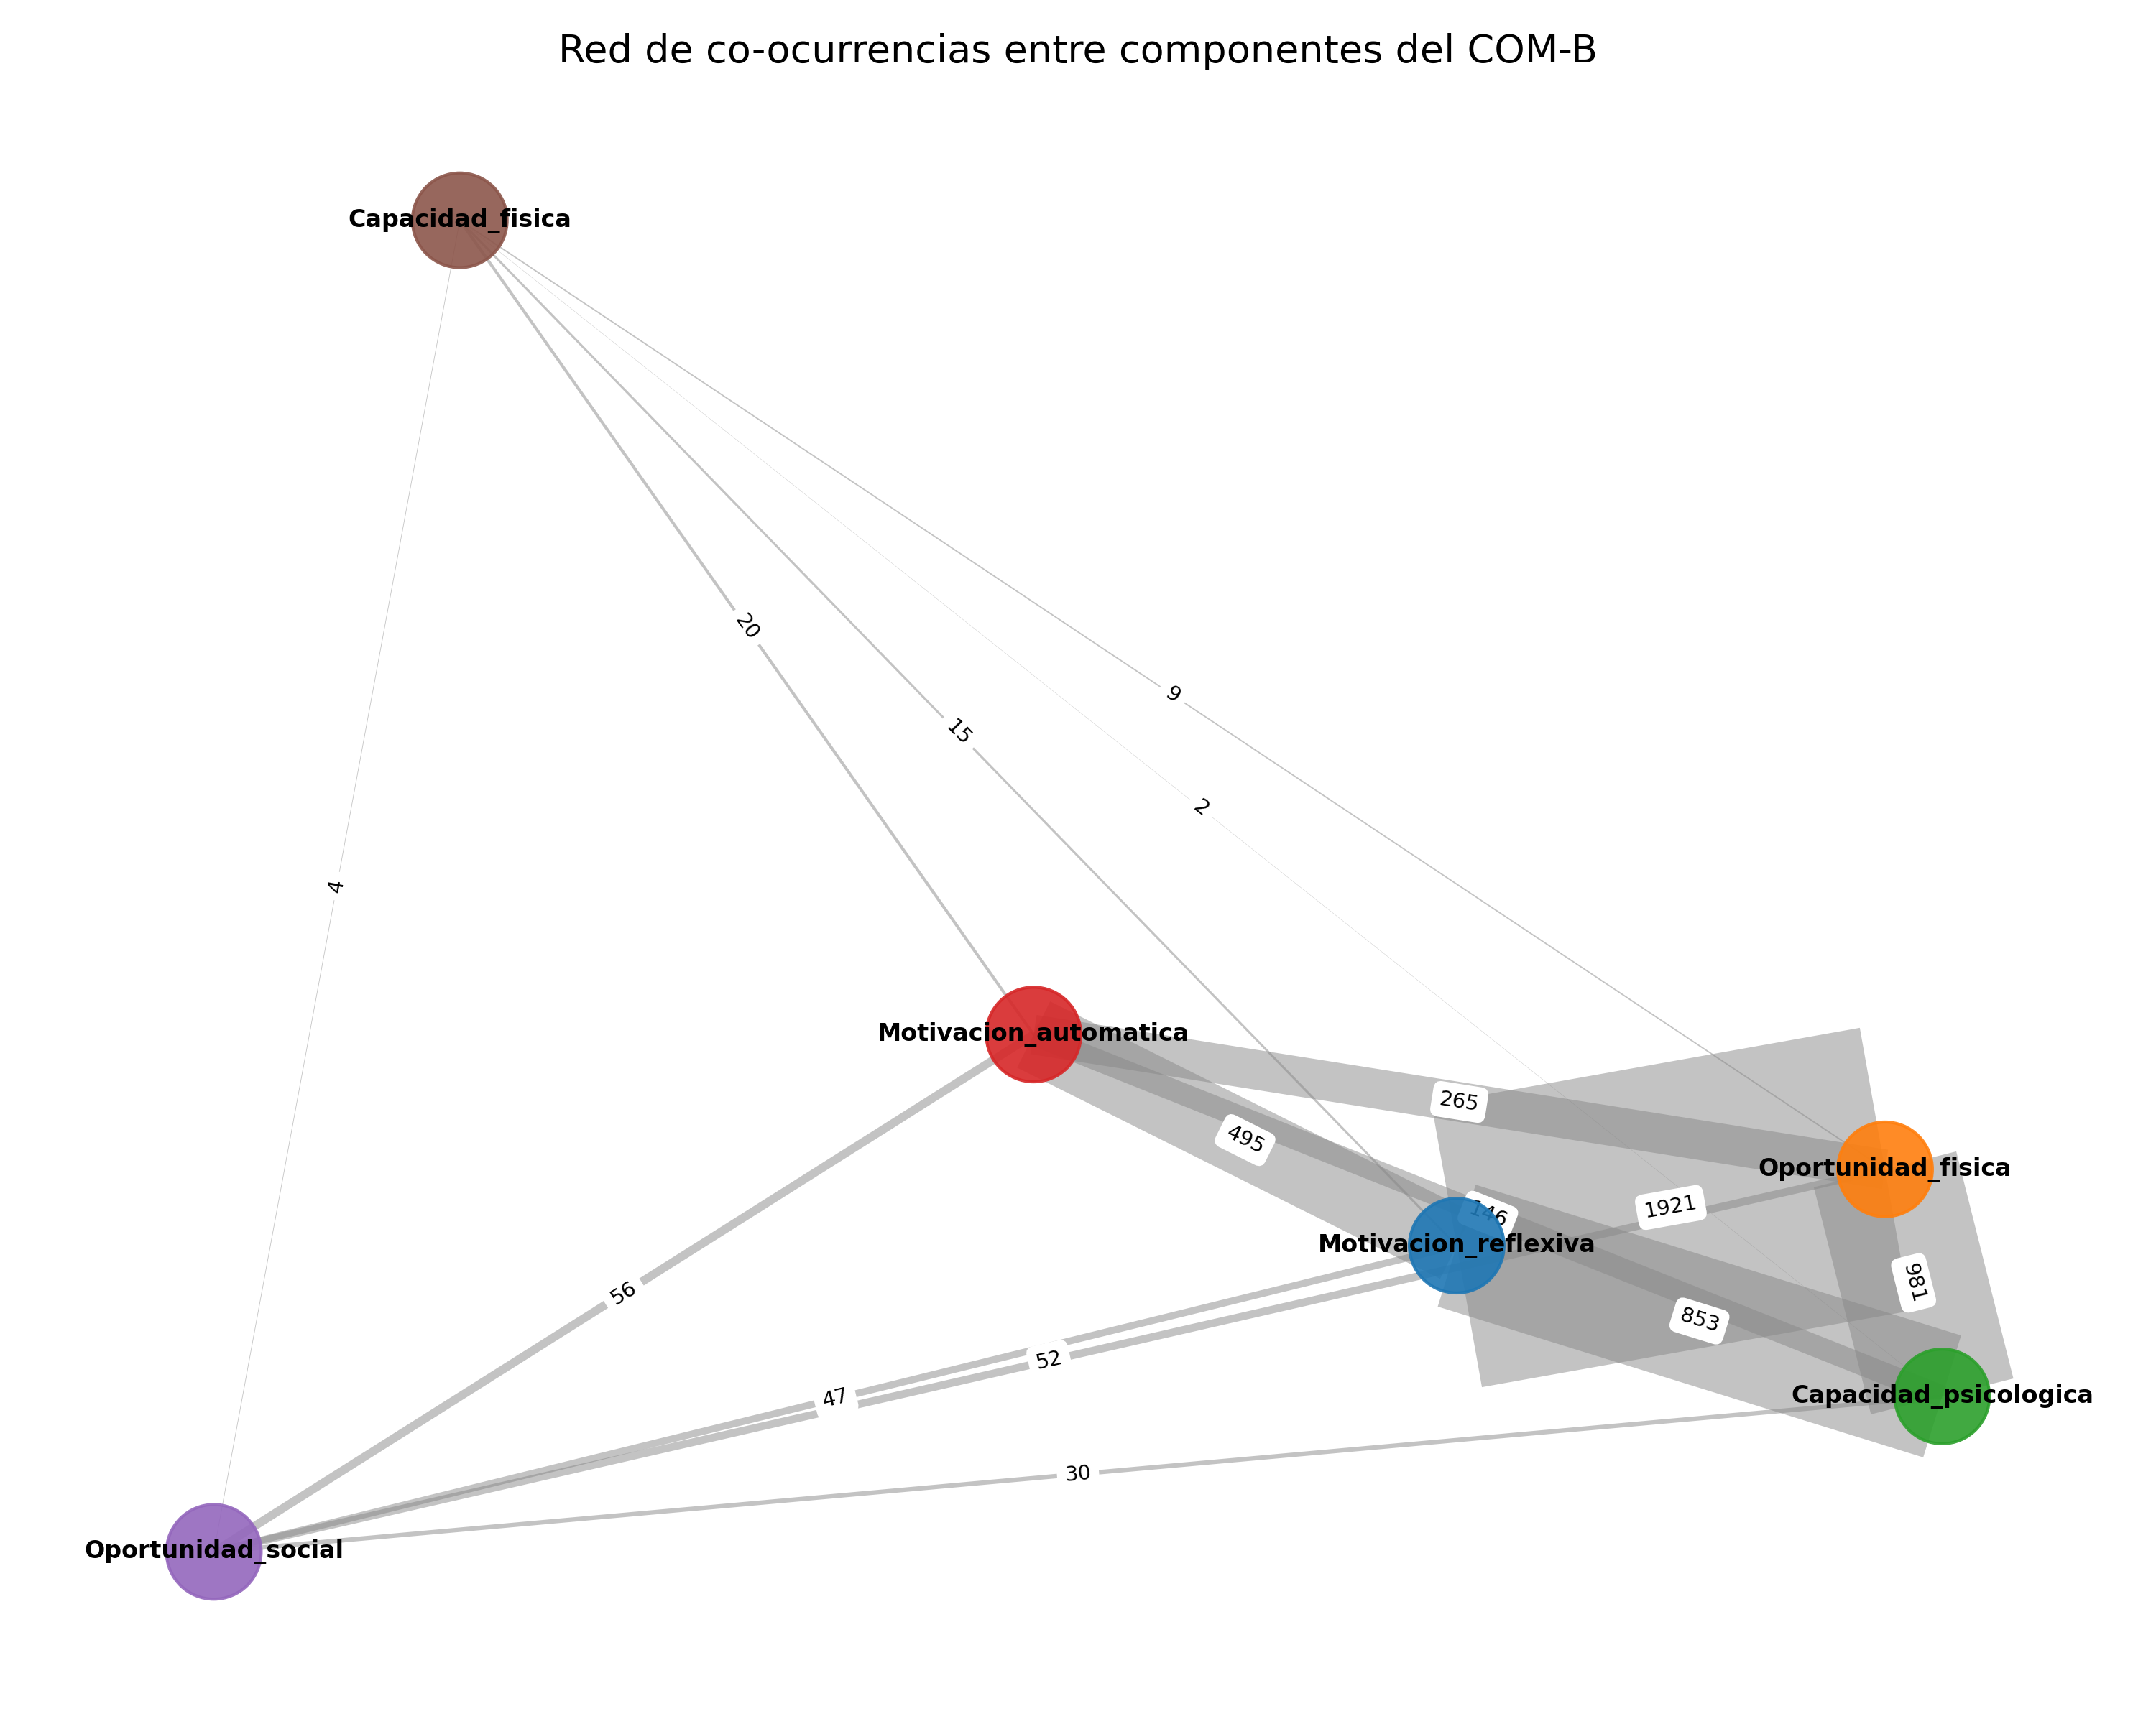
Figura 19. Grafo de co-ocurrencias: nodos = componentes, arcos = tweets compartidos.

8. Modelado de Tópicos (BERTopic)
La búsqueda en grilla favoreció 10 tópicos (9 finales tras reducción de outliers; coherencia c_v global = 0,544). El tópico mayoritario (78,3 %) es el macro-tema pandemia-vacuna-hospitales; le siguen tópicos nítidos de confinamiento y vida cotidiana, síntomas y pruebas, e información y conocimiento — este último eco directo de la Capacidad psicológica.
Tópico | Tweets | % | Palabras clave
0 | 9.600 | 78,3 | covid19, pandemia, vacuna, salud, virus, pacientes, contagio, hospitales
1 | 1.644 | 13,4 | gente, casa, cuarentena, quedateencasa, salir, calle
2 | 545 | 4,5 | síntomas, paciente, enfermedad, positivo, prueba, recuperación
3 | 170 | 1,4 | información, falta, conocimiento, entender, expertos, decisiones
5 | 97 | 0,8 | protocolos bioseguridad, cita, clínica
4 | 67 | 0,6 | actividad física, mental, ejercicio, salud mental, sistema inmunológico
7 | 50 | 0,4 | oms, discapacidad, ginebra, rehabilitación
6 | 42 | 0,3 | sospecha covid19, modelo, antioquia, atenciones
8 | 39 | 0,3 | fiebre, tos, aplicación, línea nacional

9. Entidades Nombradas (NER)

9.1 Frecuencias por tipo de entidad
El NER (Babelscape/wikineural-multilingual-ner) extrajo 20.008 menciones en el subcorpus: 9.927 MISC, 6.281 lugares (LOC), 2.307 organizaciones (ORG) y 1.493 personas (PER).
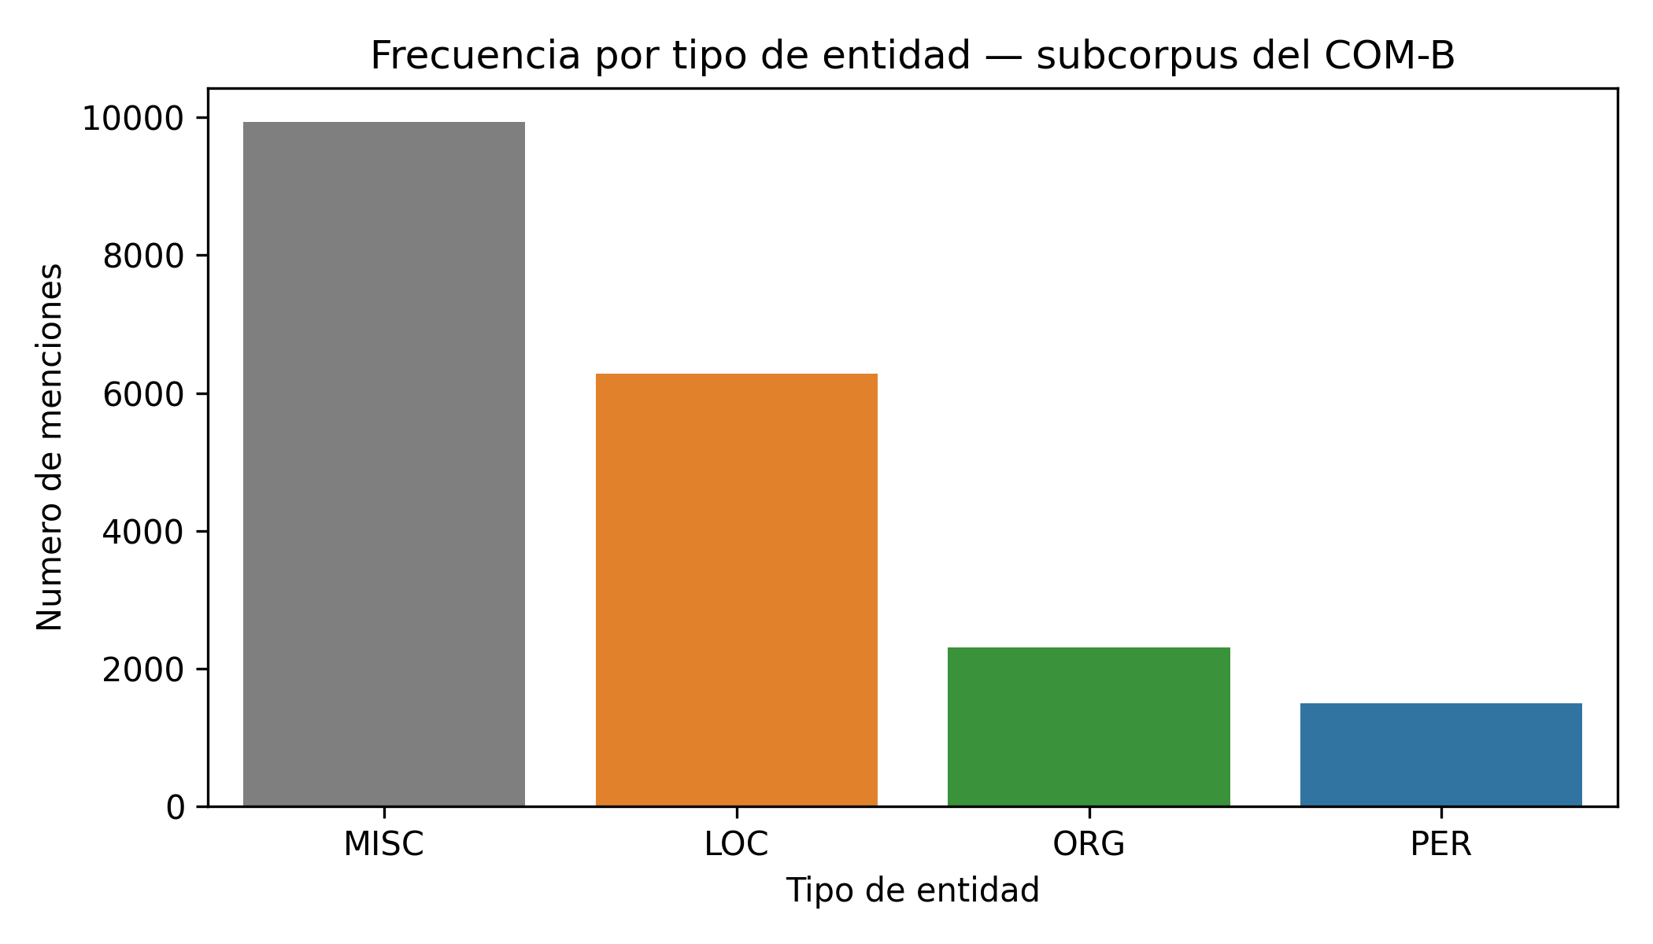
Figura 20. Frecuencia de menciones por tipo de entidad en el subcorpus COM-B.

9.2 Top entidades por tipo
Entre las organizaciones destacan UCI (231) y OMS (218) — de nuevo la infraestructura sanitaria y la autoridad de referencia; entre los lugares, Colombia (437), China (392), Madrid (181), México (138) y Bogotá (118); entre las personas, Bill Gates (18), Trump (15) y Ayuso (14).
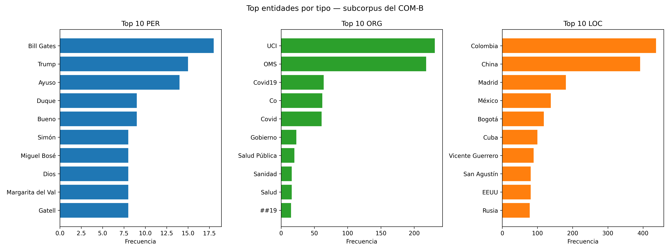
Figura 21. Top 10 entidades por tipo (PER, ORG, LOC) en el subcorpus COM-B.

10. Análisis Léxico

10.1 Nube de palabras del subcorpus
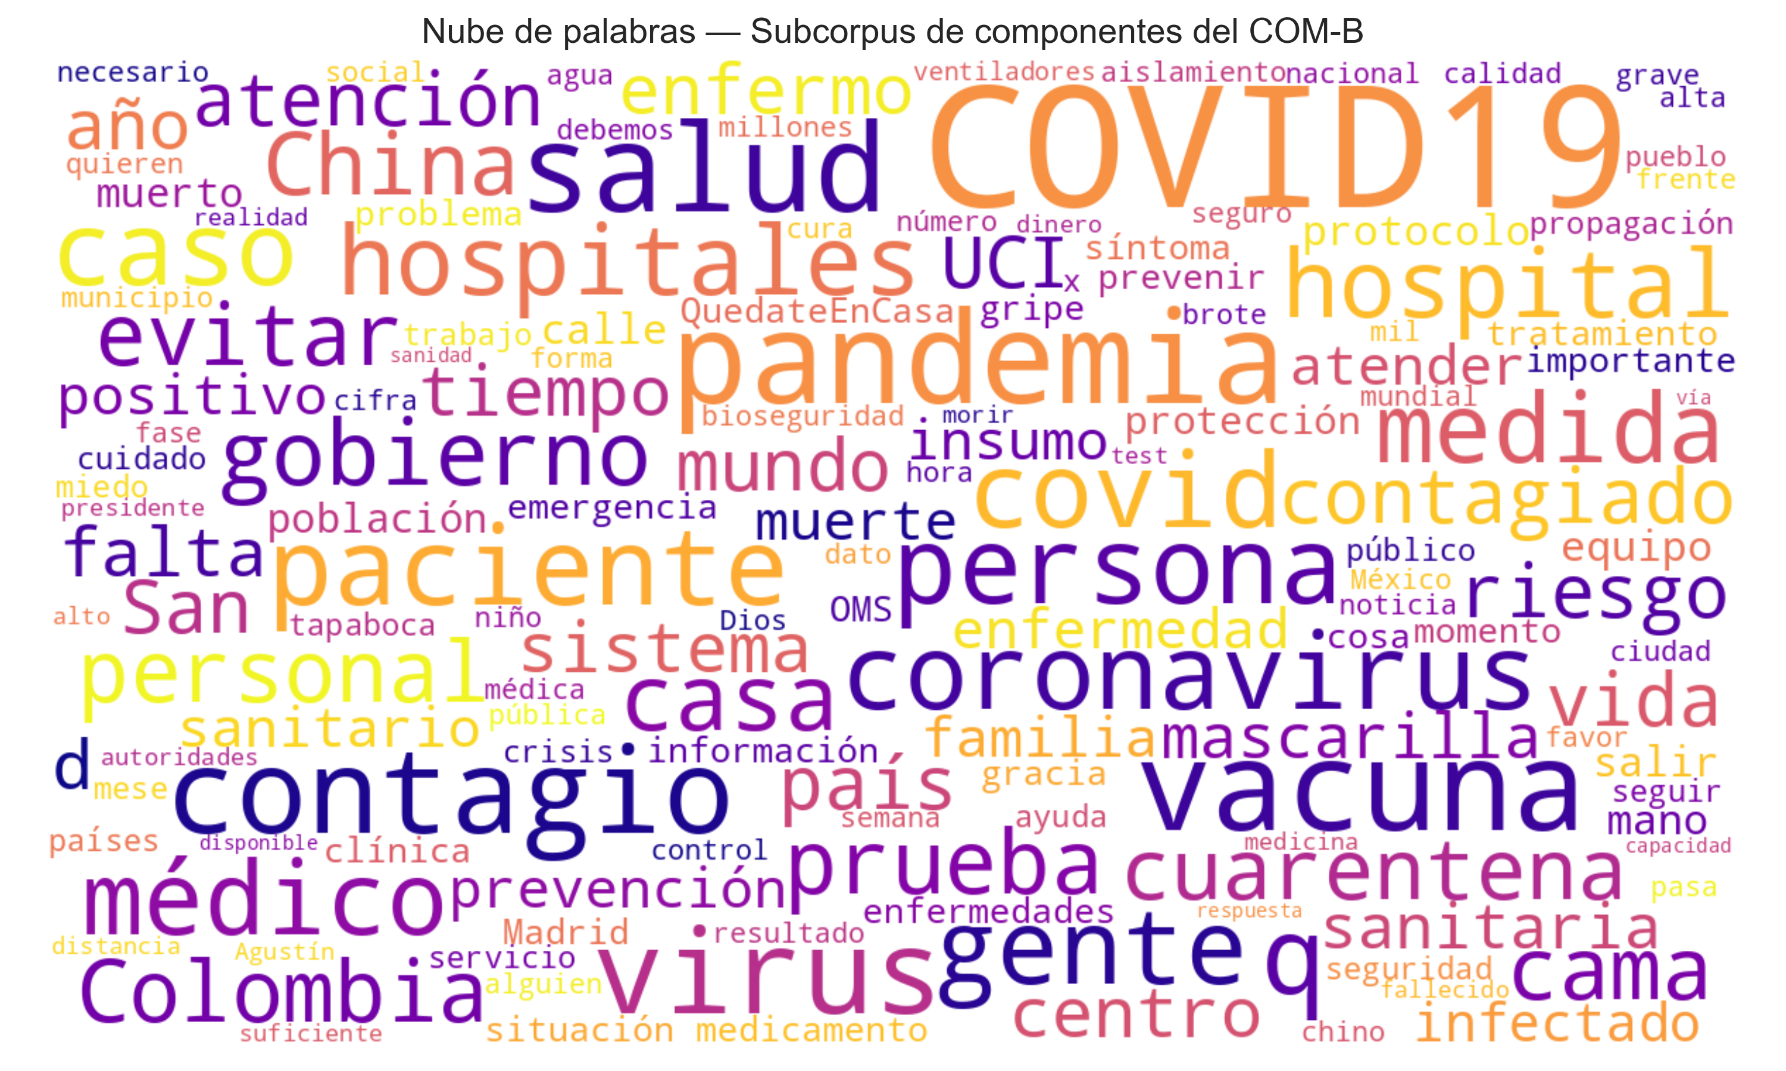
Figura 22. Nube de palabras del subcorpus COM-B (12.254 tweets).

10.2 Palabras más frecuentes
Comparando el corpus completo con las cuentas que produjeron tweets COM-B, las palabras con mayor proporción en estas cuentas son vacuna (0,57), hospitales (0,52), pacientes (0,45) y contagio (0,45): el vocabulario de la disponibilidad sanitaria.
Palabra | Frec. corpus | Frec. cuentas COM-B | Proporción
pandemia | 10.253 | 4.145 | 0,40
salud | 10.454 | 4.070 | 0,39
vacuna | 3.550 | 2.013 | 0,57
coronavirus | 10.907 | 3.545 | 0,33
personas | 7.876 | 2.715 | 0,34
virus | 5.596 | 2.321 | 0,41
pacientes | 5.143 | 2.298 | 0,45
contagios | 4.671 | 1.825 | 0,39
contagio | 3.422 | 1.548 | 0,45
hospitales | 2.021 | 1.061 | 0,52

10.3 Análisis morfológico (POS tagging)
Con Stanza se lematizaron los 12.254 tweets del subcorpus. Los sustantivos dominantes son pandemia (1.834), vacuna (1.772), contagio (1.525), virus (1.367), salud (1.304), hospital (1.151) y paciente (1.135); los verbos, tener, haber, hacer, ir, decir, dar, seguir, saber, ver, salir, atender y evitar — léxico de disponibilidad y de acción-evitación coherente con Oportunidad y Motivación; los adjetivos, sanitario (551), médico (493), contagiado (387), público (332), positivo (304), necesario (249) e importante (240).
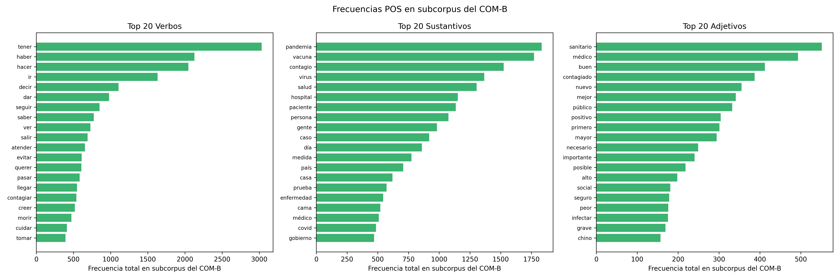
Figura 23. Top 20 verbos, sustantivos y adjetivos del subcorpus COM-B.
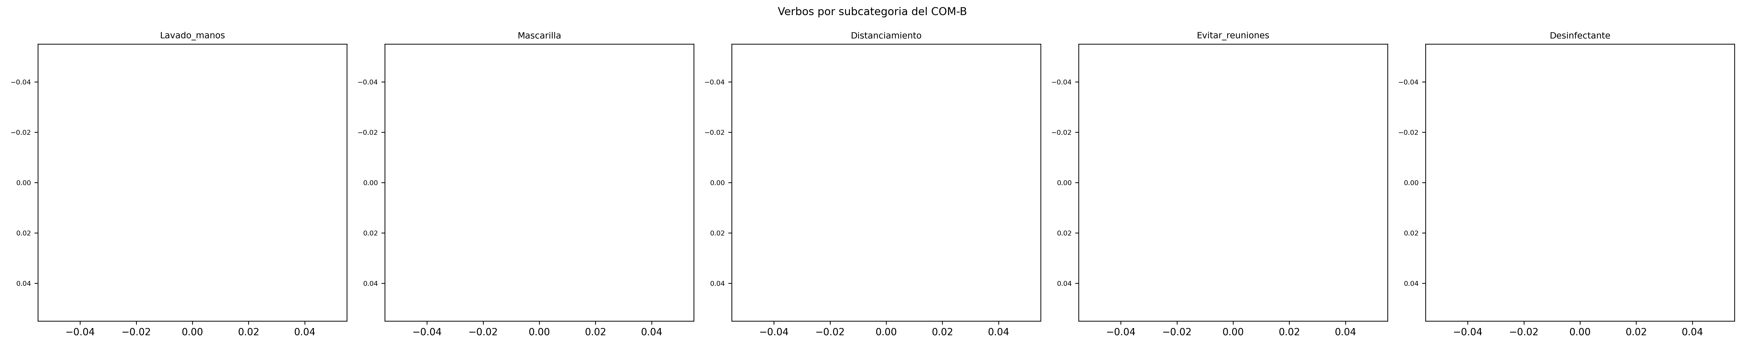
Figura 24. Top verbos por subcomponente del COM-B.

11. Dimensión Emocional
El subcorpus COM-B es más "caliente" que el corpus general: la ira pasa de 19,4 % a 27,4 % y la tristeza de 4,3 % a 6,1 %, mientras la categoría neutra cae de 71,3 % a 60,9 %. Hablar de barreras, escasez y deberes moviliza más carga emocional que el resto de la conversación pandémica — consistente con el peso del miedo como barrera (sección 6.2) y con la Motivación automática como cuarto subcomponente.
Sentimiento | % corpus | % subcorpus COM-B
Otro (neutro) | 71,3 | 60,9
Ira | 19,4 | 27,4
Tristeza | 4,3 | 6,1
Alegría | 4,3 | 4,8
Miedo | 0,3 | 0,5
Sorpresa | 0,4 | 0,3

12. Síntesis de Hallazgos

12.1 La pandemia se narró como problema de Oportunidad
La mitad del discurso COM-B es Oportunidad física: camas, vacunas, insumos, plata. En la esfera pública, el comportamiento pandémico se explicó menos por lo que la gente quiere o sabe y más por lo que el entorno permite.

12.2 El razonamiento ciudadano ancla en las condiciones materiales
El par Motivación reflexiva + Oportunidad física (1.921 tweets) es la firma discursiva del periodo: intenciones y juicios de responsabilidad formulados a propósito de la escasez ("debo cuidarme, pero no hay con qué").

12.3 La Capacidad psicológica se detecta, pero no se enuncia
Es el tercer subcomponente por volumen semántico (13,8 %) y a la vez el más pobre en marcadores literales (5 menciones): la gente muestra conocimiento y confusión sin usar las fórmulas del tesauro. La vía de embeddings es imprescindible para este componente.

12.4 El cuerpo casi no habla
Capacidad física (1,9 %) y Oportunidad social (3,8 %) son marginales en esta esfera pública dominada por medios y autoridades; los relatos corporales y del entorno social inmediato probablemente circulan en registros más privados.

12.5 Emisores institucionales, discurso sobre terceros
OMS, presidencia, ministerios y medios encabezan el subcorpus: buena parte del COM-B capturado es discurso institucional sobre la población. Para estudiar procesos en primera persona conviene filtrar por tipo de cuenta.

12.6 La ira como marca emocional del COM-B
El exceso de ira (+8 puntos frente al corpus) y el miedo como principal barrera mencionada sitúan la dimensión emocional — la Motivación automática — como el trasfondo afectivo del discurso sobre capacidades y oportunidades.

13. Limitaciones y Recomendaciones
Primera, la precisión: con accuracy de 0,60 y scores solapados, la frontera entre "menciona el tema" y "expresa el componente" es difusa. Se recomienda ampliar la anotación (60 → 300 tweets, dos anotadores con acuerdo inter-anotador) y explorar umbrales por subcomponente, pues los scores promedio difieren sistemáticamente entre ellos (0,46 en Oportunidad física vs. 0,26 en Capacidad física).
Segunda, la composición del corpus: dominado por medios y autoridades, captura sobre todo COM-B institucional. Filtrar o ponderar por tipo de cuenta permitiría aislar la voz ciudadana.
Tercera, el tesauro: los subcomponentes de vocabulario genérico (Oportunidad física: "hay", "falta", "caro") pueden sobre-capturar por similitud semántica, y los muy fraseológicos (Motivación reflexiva) rinden más en búsqueda literal. Una revisión con la magister — podando términos genéricos y añadiendo fórmulas coloquiales colombianas — es el ajuste de mayor impacto esperado.

Anexo. Archivos generados
Cuadernos en comb - valeria (11 notebooks) y resultados en resultadosCOMB: corpus limpio y etiquetado (comb_etiquetados_final.parquet, comb_tweets_final.parquet/.xlsx), tesauro (Tesauro_COMB/, 6 archivos), validación del umbral (seleccion_umbral_anotado.xlsx), y las tablas y figuras de cada cuaderno: estadísticos del corpus, descriptivos del subcorpus y subcomponentes, distribución C/O/M, tópicos BERTopic, entidades NER, frecuencias POS, búsquedas por diccionario y marcadores lingüísticos (más de 40 figuras .png y 15 tablas .xlsx).

